INFORMACJE SYGNALNE
Komunikat o sytuacji społeczno-gospodarczej
województwa dolnośląskiego w lutym 2022 r.
28.03.2022 r.
Nr 2/2022

- Przeciętne zatrudnienie w sektorze przedsiębiorstw w lutym br. było wyższe niż w lutym 2021 r. o 2,6%; przed rokiem odnotowano spadek o 2,1%. Wzrost przeciętnego zatrudnienia odnotowano w 11 sekcjach, w tym największy w dzia-łalności profesjonalnej, naukowej i technicznej (o 17,0%).
Stopa bezrobocia rejestrowanego zmniejszyła się o 1,1 p.proc. w ciągu roku, a w ciągu miesiąca o 0,1 p.proc. i wyniosła 4,8%. Spadek tego wskaźnika w skali roku odnotowano we wszystkich powiatach.
Na przestrzeni roku w ogólnej liczbie bezrobotnych znacząco wzrósł udział osób długotrwale pozostających bez pracy (o 7,0 p.proc.).
- Wzrost przeciętnych miesięcznych wynagrodzeń brutto w sektorze przedsiębiorstw w ujęciu rocznym wyniósł 13,0% (przed rokiem odnotowano wzrost o 5,7%). Przeciętne wynagrodzenie było wyższe niż w kraju (6421,56 zł wobec 6220,04 zł) i jego wzrost w ciągu roku był większy niż w kraju (o 1,3 p. proc.).
- Przeciętne ceny skupu: żyta, pszenicy, bydła, drobiu i mleka były wyższe niż przed rokiem, natomiast ceny skupu trzody chlewnej obniżyły się.
- W skali roku zwiększyła się produkcja sprzedana przemysłu (w cenach stałych) o 8,9% (przed rokiem wzrost o 11,4%), a produkcja budowlano-montażowa zwiększyła się (w cenach bieżących) o 8,7% (w lutym ub. roku wystąpił spadek o 9,7%).
- Według wstępnych danych liczba mieszkań oddanych do użytkowania była o 30,6% mniejsza niż w lutym ub. roku. Najwięcej mieszkań przekazali inwestorzy budujący na sprzedaż lub wynajem oraz indywidualni. W ujęciu rocznym zwiększyła się liczba mieszkań, na budowę których wydano pozwolenia lub dokonano zgłoszenia z projektem budowlanym (o 63,3%) oraz liczba mieszkań, których budowę rozpoczęto (o 5,1%).
- W skali roku zwiększyła się sprzedaż detaliczna (o 12,0%, wobec wzrostu o 3,4% w lutym 2021 r.) oraz sprzedaż hurtowa (o 27,8%, wobec wzrostu o 16,4% przed rokiem).
- W lutym br. do rejestru REGON wpisano 2937 nowych podmiotów, tj. o 15,5% więcej niż w poprzednim miesiącu, natomiast z ewidencji wykreślono 1492 podmioty, tj. o 39,3% mniej niż przed miesiącem. Według stanu na koniec lutego br. w rejestrze REGON 50,1 tys. podmiotów miało zawieszoną działalność (o 2,3% więcej niż przed miesiącem).
- W marcu w większości badanych obszarów przedsiębiorcy oceniają koniunkturę gorzej niż w lutym. Największe pogorszenie ocen nastąpiło w sekcji transport i gospodarka magazynowa. Oceny wzrosły jedynie w zakwaterowaniu i gastronomii, natomiast w informacji i komunikacji oceny są podobne jak przed miesiącem.
* * *
- W 4 kwartale 2021 r. ceny towarów i usług konsumpcyjnych w skali roku zwiększyły się o 7,1% (w 4 kwartale 2020 r. wzrosły o 2,7% w porównaniu do analogicznego okresu poprzedniego roku).
- W 2021 r. wyniki finansowe badanych przedsiębiorstw niefinansowych były lepsze od uzyskanych rok wcześniej. Poprawiły się również podstawowe wskaźniki ekonomiczno-finansowe.
- Nakłady inwestycyjne poniesione przez przedsiębiorstwa w 2021 r. były o 0,2% wyższe niż przed rokiem. Rozpoczęto o 1,9% mniej inwestycji, a łączna wartość kosztorysowa inwestycji nowo rozpoczętych w skali roku zwiększyła się o 9,4%.
- W końcu grudnia 2021 r. udział osób, które pracowały zdalnie w związku z sytuacją epidemiczną w ogólnej liczbie pracujących objętych badaniem Popyt na pracę wyniósł 7,4% i było to o 3,3 p.proc. mniej niż w końcu grudnia 2020 r., natomiast więcej o 1,7 p.proc. niż w końcu września 2021 r. W czwartym kwartale 2021 r. skala wykorzystania pracy zdalnej w sektorze prywatnym była wyższa niż w sektorze publicznym. Natomiast w obu sektorach udział ten był niższy niż w 4 kwartale 2020 r. i wyższy niż w 3 kwartale 2021 r.

Spis treści
Rynek pracy 4
Wynagrodzenia 7
Ceny detaliczne 8
Rolnictwo 9
Przemysł i budownictwo 11
Budownictwo mieszkaniowe 12
Rynek wewnętrzny 14
Wyniki finansowe przedsiębiorstw niefinansowych 14
Nakłady inwestycyjne 16
Wpływ epidemii COVID-19 na wybrane elementy rynku pracy w czwartym kwartale 2021 r. 17
Podmioty gospodarki narodowej 20
Koniunktura gospodarcza 21
Wybrane dane o województwie dolnośląskim 25
Wybrane dane o podregionach i powiatach w województwie dolnośląskim w 2022 r. 28

Uwagi ogólne
Prezentowane w Komunikacie dane:
- o zatrudnieniu, wynagrodzeniach oraz o produkcji sprzedanej przemysłu i budownictwa, produkcji budowlano--montażowej, a także o sprzedaży detalicznej i hurtowej towarów dotyczą podmiotów gospodarczych, w których liczba pracujących przekracza 9 osób,
- o sektorze przedsiębiorstw, dotyczą podmiotów prowadzących działalność gospodarczą w zakresie: leśnictwa i pozyskiwania drewna; rybołówstwa w wodach morskich; górnictwa i wydobywania; przetwórstwa przemysłowego; wytwarzania i zaopatrywania w energię elektryczną, gaz, parę wodną, gorącą wodę i powietrze do układów klimatyzacyjnych; dostawy wody; gospodarowania ściekami i odpadami oraz działalności związanej z rekultywacją; budownictwa; handlu hurtowego i detalicznego; naprawy pojazdów samochodowych, włączając motocykle; transportu i gospodarki magazynowej; działalności związanej z zakwaterowaniem i usługami gastronomicznymi; informacji i komunikacji; działalności związanej z obsługą rynku nieruchomości; działalności prawniczej, rachunkowo--księgowej i doradztwa podatkowego, działalności firm centralnych (head offices); doradztwa związanego z zarządzaniem; działalności w zakresie architektury i inżynierii; badań i analiz technicznych; reklamy, badania rynku
i opinii publicznej; pozostałej działalności profesjonalnej, naukowej i technicznej; działalności w zakresie usług administrowania i działalności wspierającej; działalności związanej z kulturą, rozrywką i rekreacją; naprawy i konserwacji komputerów i artykułów użytku osobistego i domowego; pozostałej indywidualnej działalności usługowej;
- o skupie produktów rolnych obejmują skup od producentów z terenu województwa; ceny podano bez podatku VAT,
- o wynikach finansowych przedsiębiorstw oraz nakładach inwestycyjnych dotyczą podmiotów gospodarczych prowadzących księgi rachunkowe (z wyjątkiem przedsiębiorstw rolnictwa, leśnictwa, łowiectwa i rybactwa, działalności finansowej i ubezpieczeniowej oraz szkół wyższych), w których liczba pracujących przekracza 49 osób.
Dane w ujęciu wartościowym wyrażone są w cenach bieżących i stanowią podstawę dla obliczenia wskaźników struktury. Wskaźniki dynamiki zaprezentowano na podstawie wartości w cenach bieżących, z wyjątkiem przemysłu, dla którego wskaźniki dynamiki podano na podstawie wartości w cenach stałych (średnie ceny bieżące 2015 r.).
Liczby względne (wskaźniki, odsetki) wyliczono na podstawie danych bezwzględnych, wyrażonych z większą dokładnością niż podane w tekście i tablicach.
Dane prezentuje się w układzie Polskiej Klasyfikacji Działalności − PKD 2007.

* * *
Raport „Koniunktura gospodarcza w województwie dolnośląskim w marcu 2022 r.” ukaże się na stronie głównej Urzędu Statystycznego we Wrocławiu: wroclaw.stat.gov.pl w dniu 31 marca 2022 r.

Polska Klasyfikacja Działalności 2007 (PKD 2007)
Skrót | Pełna nazwa
Sekcje
dostawa wody; gospodarowanie ściekami i odpadami; rekultywacja | dostawa wody; gospodarowanie ściekami i odpadami oraz działalność związana z  rekultywacją
handel; naprawa pojazdów samochodowych | handel hurtowy i detaliczny; naprawa pojazdów samochodowych, włączając motocykle
zakwaterowanie i gastronomia | działalność związana z zakwaterowaniem i usługami gastronomicznymi
obsługa rynku nieruchomości | działalność związana z obsługą rynku nieruchomości
administrowanie i działalność wspierająca | działalność w zakresie usług administrowania i działalność wspierająca
Działy
produkcja  wyrobów z metali | produkcja metalowych wyrobów gotowych, z wyłączeniem maszyn  i urządzeń
produkcja maszyn i urządzeń | produkcja maszyn i urządzeń, gdzie indziej niesklasyfikowana
produkcja  pojazdów samochodowych, przyczep i naczep | produkcja pojazdów samochodowych, przyczep i naczep, z wyłączeniem motocykli
budowa obiektów inżynierii lądowej i wodnej | roboty związane z budową obiektów inżynierii lądowej i wodnej
budowa budynków | roboty budowlane związane ze wznoszeniem budynków
transport lądowy i rurociągowy | transport lądowy i transport rurociągowy

Objaśnienia znaków umownych
Symbol | Opis
Kreska (–) | Zjawisko nie wystąpiło.
Zero  (0) | Zjawisko istniało w wielkości mniejszej od 0,5.
(0,0) | Zjawisko istniało w wielkości mniejszej od 0,05.
Kropka (.) | Oznacza: brak informacji, konieczność zachowania tajemnicy statystycznej lub że wypełnienie pozycji jest niemożliwe albo niecelowe.
Znak (Δ) | Oznacza, że nazwy zostały skrócone w stosunku do obowiązującej klasyfikacji.
Znak (*) | Oznacza, że dane zostały zmienione w stosunku do wcześniej opublikowanych.
„  W tym” | Oznacza, że nie podaje się wszystkich składników sumy.

Dane charakteryzujące województwo dolnośląskie można znaleźć również w publikacjach statystycznych wydawanych przez Urząd Statystyczny we Wrocławiu oraz w publikacjach ogólnopolskich GUS, a także na stronach internetowych
wroclaw.stat.gov.pl i stat.gov.pl.

Rynek pracy

W lutym 2022 r. przeciętne zatrudnienie w sektorze przedsiębiorstw zwiększyło się w skali roku. Stopa bezrobocia rejestrowanego zmniejszyła się zarówno w porównaniu z lutym ub. roku, jak i z poprzednim miesiącem.
Przeciętne zatrudnienie w sektorze przedsiębiorstw w lutym br. ukształtowało się na poziomie 496,3 tys. osób, tj. wyższym niż przed rokiem o 2,6% (wobec spadku o 2,1% w lutym 2021 r.). Wzrost przeciętnego zatrudnienia odnotowano w 11 sekcjach, w tym największy w działalności profesjonalnej, naukowej i technicznej (o 17,0%) oraz w transporcie i gospodarce magazynowej (o 7,9%). W 2 sekcjach zatrudnienie zmniejszyło się − w administrowaniu i działalności wspierającej (o 0,7%) oraz w działalności związanej z kulturą, rozrywką i rekreacją (o 0,4%).
W kraju przeciętne zatrudnienie w sektorze przedsiębiorstw w skali roku zwiększyło się o 2,2%.
Tablica 1. Przeciętne zatrudnienie w sektorze przedsiębiorstw
WYSZCZEGÓLNIENIE | 02 2022 |  | 01–02 2022
WYSZCZEGÓLNIENIE | w tys. | 02 2021 = 100 | w tys. | 01–02 2021 = 100
OGÓŁEM | 496,3 | 102,6 | 495,5 | 102,7
w tym:
Przemysł | 231,1 | 101,3 | 230,9 | 101,4
w tym:
przetwórstwo przemysłowe | 193,9 | 101,5 | 193,6 | 101,6
dostawa wody; gospodarowanie ściekami i odpadami; rekultywacja∆ | 12,1 | 100,3 | 12,1 | 100,6
Budownictwo | 28,7 | 102,7 | 28,7 | 102,8
Handel; naprawa pojazdów samochodowych∆ | 78,8 | 101,9 | 78,8 | 102,2
Transport i gospodarka magazynowa | 27,0 | 107,9 | 26,9 | 108,2
Zakwaterowanie i gastronomia∆ | 16,5 | 104,6 | 16,3 | 104,0
Informacja i komunikacja | 19,9 | 106,1 | 19,8 | 105,7
Obsługa rynku nieruchomości∆ | 7,5 | 105,9 | 7,4 | 105,7
Działalność profesjonalna, naukowa i technicznaª | 24,5 | 117,0 | 24,4 | 116,8
Administrowanie i działalność wspierająca∆ | 50,0 | 99,3 | 49,9 | 99,2
Działalność związana z kulturą, rozrywką i rekreacją | 7,1 | 99,6 | 7,1 | 99,8
Pozostała działalność usługowa | 2,6 | 100,6 | 2,6 | 100,2
a Nie obejmuje działów: Badania naukowe i prace rozwojowe oraz Działalność weterynaryjna.
W odniesieniu do stycznia br. przeciętne zatrudnienie zwiększyło się o 0,4%. Wzrost odnotowano w 9 sekcjach, w tym największy w informacji i komunikacji (o 1,0%). Spadek przeciętnego zatrudnienia odnotowano w 3 sekcjach, w tym największy w pozostałej działalności usługowej (o 2,3%).
W okresie styczeń–luty br. przeciętne zatrudnienie w sektorze przedsiębiorstw ukształtowało się na poziomie 495,5 tys., tj. o 2,7% wyższym niż przed rokiem. Wzrost przeciętnego zatrudnienia odnotowano w 12 sekcjach, w tym największy w działalności profesjonalnej, naukowej i technicznej (o 16,8%). W 2 sekcjach zatrudnienie zmniejszyło się, w tym najbardziej w administrowaniu i działalności wspierającej (o 0,8%).
Wykres 1. Dynamika przeciętnego zatrudnienia w sektorze przedsiębiorstw (przeciętna miesięczna 2015 = 100)
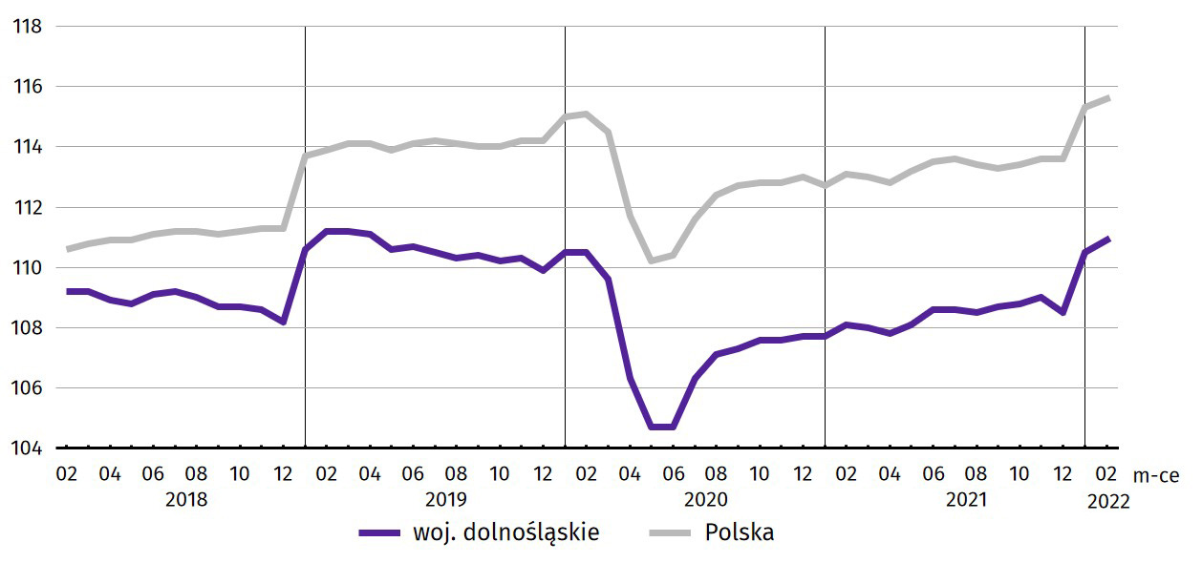

W końcu lutego br. liczba bezrobotnych zarejestrowanych w urzędach pracy w województwie dolnośląskim kształtowała się na poziomie 60,1 tys. osób i była mniejsza o 17,3% (tj. o 12,6 tys. osób) niż w lutym 2021 r. i mniejsza o 0,5% (tj. o 316 osób) w porównaniu do stycznia br. Kobiety stanowiły 52,6% ogółu zarejestrowanych bezrobotnych (przed rokiem 52,9%).
Tablica 2. Liczba bezrobotnych i stopa bezrobocia rejestrowanego
Wyszczególnienie | 02 2021 | 2022
Wyszczególnienie | 02 2021 | 01 | 02
Bezrobotni zarejestrowani (stan w końcu miesiąca) w tys. | 72,7 | 60,5 | 60,1
Bezrobotni nowo zarejestrowani (w ciągu miesiąca) w tys. | 7,3 | 7,8 | 6,3
Bezrobotni wyrejestrowani (w ciągu miesiąca) w tys. | 6,4 | 6,1 | 6,7
Stopa bezrobocia rejestrowanego (stan w końcu miesiąca) w % | 5,9 | 4,9 | 4,8
Stopa bezrobocia rejestrowanego w lutym br. wyniosła 4,8%. W ciągu roku zmniejszyła się o 1,1 p.proc., a w ciągu miesiąca o 0,1 p.proc. W rankingu województw, dolnośląskie charakteryzowało się relatywnie niską wartością stopy bezrobocia i pod tym względem znajdowało się na 5. miejscu w kraju (najwyższą pozycję zajmowało woj. wielkopolskie ze stopą bezrobocia równą 3,2%).
Mapa 1. Stopa bezrobocia rejestrowanego według powiatów w lutym 2022 r. (stan w końcu miesiąca)  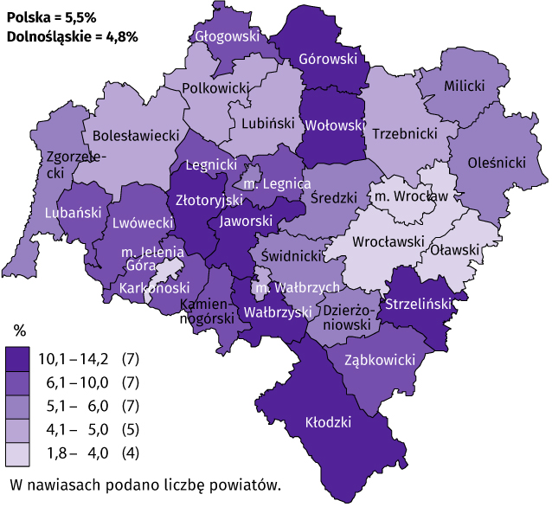 | Do powiatów o najwyższej stopie bezrobocia nadal należały:  - górowski (14,2% wobec 16,2% w lutym 2021 r.),  - wałbrzyski (13,6% wobec 15,6%),  - złotoryjski (12,4% wobec 14,5%),  - kłodzki (11,8% wobec 13,0%),  - wołowski (11,3% wobec 12,1%),  - strzeliński (10,7% wobec 11,7%),  - jaworski (10,2% wobec 12,0%).  W grupie powiatów o niskiej stopie bezrobocia znalazły się powiaty:  - wrocławski (1,8% wobec 2,2% w analogicznym miesiącu 2021 r.),  - oławski (4,0% wobec 5,1%)  oraz miasta na prawach powiatu:  - Wrocław (1,9% wobec 2,6%),  - Jelenia Góra (3,8% wobec 4,9%).
Dystans pomiędzy powiatem górowskim − plasującym się na ostatnim miejscu − a powiatem wrocławskim, mającym najniższy poziom bezrobocia, wynosił 12,4 p.proc.
W ujęciu rocznym stopa bezrobocia zmniejszyła się we wszystkich powiatach, w tym w największym stopniu w powiatach: lwóweckim (o 2,9 p.proc.), kamiennogórskim (o 2,4 p.proc.), lubańskim (o 2,1 p.proc.) i złotoryjskim (2,1 p.proc.).
Wykres 2. Stopa bezrobocia rejestrowanego (stan w końcu miesiąca)
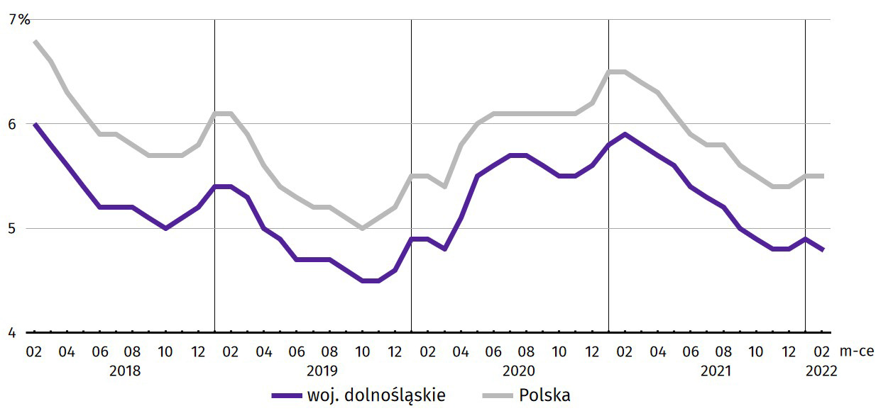

W lutym br. w urzędach pracy zarejestrowano 6,3 tys. nowych bezrobotnych, tj. o 12,5% mniej niż w lutym 2021 r. oraz o 18,4% mniej niż przed miesiącem. Osoby rejestrujące się po raz kolejny stanowiły 81,1% nowo zarejestrowanych (w lutym 2021 r. – 78,2%). Udział osób rejestrujących się po raz pierwszy zmniejszył się w skali roku o 2,9 p.proc. (do 18,9%).
Stopa napływu bezrobotnych do urzędów pracy (tj. stosunek nowo zarejestrowanych do liczby aktywnych zawodowo) wyniosła 0,5% (przed rokiem i przed miesiącem – 0,6%).
Jednocześnie w lutym br. z ewidencji bezrobotnych wyrejestrowano 6,7 tys. osób, tj. więcej o 4,5% niż w lutym 2021 r. i o 10,0% więcej niż miesiąc wcześniej. Z tytułu podjęcia pracy (głównej przyczyny wyrejestrowania) z rejestru bezrobotnych wyłączono 3,8 tys. osób (przed rokiem 4,2 tys.). Udział tej kategorii osób w ogólnej liczbie wyrejestrowanych zmniejszył się w ujęciu rocznym o 8,4 p.proc. (do 56,8%). Zmniejszył się także udział osób wyrejestrowanych w związku z rozpoczęciem szkolenia lub stażu u pracodawców (o 1,2 p.proc. do 7,5%) oraz z powodu nabycia praw do świadczenia przedemerytalnego (o 0,1 p.proc. do 0,7%). Zwiększył się natomiast udział osób wyłączonych z ewidencji w wyniku niepotwierdzenia gotowości do pracy (o 7,2 p.proc. do 15,7%), dobrowolnej rezygnacji ze statusu bezrobotnego (o 2,0 p.proc. do 6,5%), a także odmowy bez uzasadnionej przyczyny przyjęcia propozycji odpowiedniej pracy lub innej formy pomocy (o 0,3 p.proc. do 1,0%).
Stopa odpływu bezrobotnych z urzędów pracy (tj. stosunek liczby bezrobotnych wyrejestrowanych w danym miesiącu do liczby bezrobotnych na koniec poprzedniego miesiąca) wyniosła 11,0 (przed miesiącem – 13,2, przed rokiem – 8,9).
Większość bezrobotnych pozostających w ewidencji urzędów pracy to osoby, które wcześniej pracowały zawodowo – w koń-cu lutego br. zbiorowość ta liczyła 55,4 tys., tj. 92,1% ogółu zarejestrowanych (przed rokiem 66,9 tys., tj. 91,9% ogółu).
Bez prawa do zasiłku pozostawało 51,4 tys. bezrobotnych, a ich udział w liczbie bezrobotnych ogółem zwiększył się w porównaniu z lutym 2021 r. − o 2,3 p.proc. (do 85,5%).
Bezrobotni będący w szczególnej sytuacji na rynku pracy w końcu lutego br. stanowili 82,4% ogółu bezrobotnych (o 3,2 p.proc. więcej niż przed rokiem). Udział osób długotrwale bezrobotnych, stanowiących najliczniejszą grupę zarejestrowanych ogółem, w skali roku zwiększył się o 7,0 p.proc. Zwiększył się także udział osób z niepełnosprawnościami (o 2,0 p.proc.), bezrobotnych powyżej 50 roku życia (o 1,2 p.proc.), osób posiadających co najmniej jedno dziecko w wieku do 6 roku życia (o 0,6 p.proc.) oraz korzystających ze świadczeń pomocy społecznej (o 0,2 p.proc.). W ogólnej liczbie bezrobotnych zmniejszył się natomiast udział bezrobotnych do 30 roku życia (o 2,0 p.proc.).
Tablica 3. Wybrane kategorie bezrobotnych będących w szczególnej sytuacji na rynku pracy
Bezrobotni | 2021 | 2022
Bezrobotni | 02 | 01 | 02
Bezrobotni | w % ogółem
Do 30 roku życia | 21,9 | 20,0 | 19,9
w tym do 25 roku życia | 10,1 | 9,1 | 9,0
Długotrwale¹ | 46,6 | 53,5 | 53,6
Powyżej 50 roku życia | 28,2 | 29,5 | 29,4
Korzystający ze świadczeń pomocy społecznej | 2,4 | 2,6 | 2,6
Posiadający co najmniej jedno dziecko w wieku do 6 roku życia | 17,3 | 17,6 | 17,7
Niepełnosprawni | 6,5 | 8,5 | 8,5
Wykres 3. Bezrobotni zarejestrowani na 1 ofertę pracy (stan w końcu miesiąca)
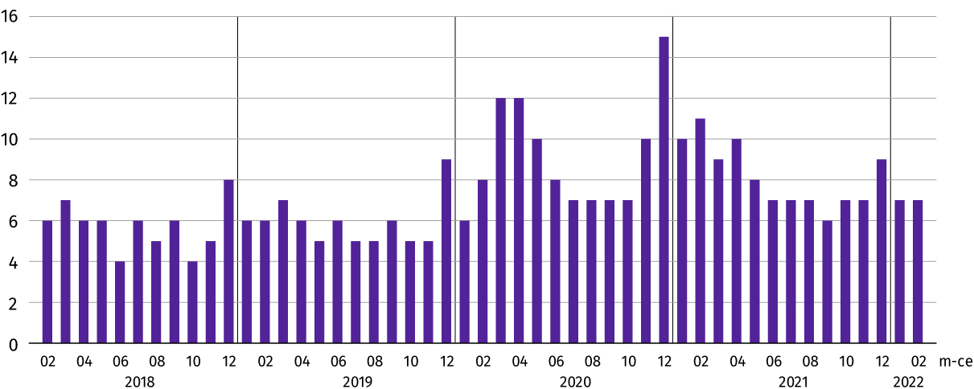

W lutym br. do powiatowych urzędów pracy zgłoszono 12477 ofert zatrudnienia, tj. o 3,0 tys. ofert więcej niż przed rokiem oraz
o 2,3 tys. więcej niż przed miesiącem. W końcu lutego br. 8821 miejsc pracy pozostawało nierozdysponowanych, co oznacza, że na 1 ofertę pracy przypadało, podobnie jak przed miesiącem, 7 bezrobotnych (przed rokiem – 11 bezrobotnych).
W końcu lutego br. w województwie zgłoszono zwolnienia grupowe z 6 zakładów (5 z sektora prywatnego) i objęły one 428 pracowników. Rok wcześniej dotyczyło to 17 zakładów (16 z sektora prywatnego) i 1362 pracowników, a miesiąc wcześniej – 7 zakładów (5 z sektora prywatnego) i 425 osób.

Wynagrodzenia

W lutym 2022 r. przeciętne miesięczne wynagrodzenia brutto w sektorze przedsiębiorstw rosły w skali roku szybciej niż w styczniu br. i był to największy wzrost, jaki odnotowano od 5 lat.
Przeciętne miesięczne wynagrodzenie brutto w sektorze przedsiębiorstw w województwie w lutym br. kształtowało się na poziomie 6421,56 zł i było wyższe o 13,0% w relacji do lutego poprzedniego roku (w lutym 2021 r. wzrosło o 5,7% w skali roku). Był to największy wzrost w stosunku rocznym, jaki zaobserwowano od czerwca 2017 r. (wówczas wzrost wyniósł 20,1%).
W kraju przeciętne wynagrodzenie w lutym br. wyniosło 6220,04 zł i wzrosło w ciągu roku o 11,7%.
Tablica 4. Przeciętne miesięczne wynagrodzenia brutto w sektorze przedsiębiorstw
WYSZCZEGÓLNIENIE | 02 2022 |  | 01-02 2022
WYSZCZEGÓLNIENIE | w tys. | 02 2021 = 100 | w tys. | 01–02 2021 = 100
OGÓŁEM | 6421,56 | 113,0 | 6399,07 | 111,9
w tym:
Przemysł | 6708,65 | 111,7 | 6699,03 | 110,8
w tym:
przetwórstwo przemysłowe | 6435,27 | 111,4 | 6446,24 | 110,9
dostawa wody; gospodarowanie ściekami i odpadami; rekultywacja∆ | 5484,50 | 110,0 | 5487,67 | 110,0
Budownictwo | 6395,10 | 118,2 | 6566,69 | 113,0
Handel; naprawa pojazdów samochodowych∆ | 5773,95 | 111,7 | 5840,00 | 111,8
Transport i gospodarka magazynowa | 4973,83 | 111,4 | 4992,03 | 112,7
Zakwaterowanie i gastronomia∆ | 4687,83 | 98,1 | 4660,48 | 104,2
Informacja i komunikacja | 10169,28 | 104,7 | 10066,78 | 105,3
Obsługa rynku nieruchomości∆ | 5678,39 | 109,3 | 5732,61 | 107,8
Działalność profesjonalna, naukowa i technicznaª | 9071,16 | 120,6 | 8715,58 | 119,1
Administrowanie i działalność wspierająca∆ | 4999,96 | 124,0 | 4833,88 | 118,2
Działalność związana z kulturą, rozrywką i rekreacją | 5031,07 | 109,5 | 4934,39 | 108,9
Pozostała działalność usługowa | 5601,82 | 118,1 | 5606,82 | 115,1
a Nie obejmuje działów: Badania naukowe i prace rozwojowe oraz Działalność weterynaryjna.
W porównaniu do lutego 2021 r. wzrost przeciętnych wynagrodzeń odnotowano w 13 sekcjach sektora przedsiębiorstw, w tym najwyższy w administrowaniu i działalności wspierającej (o 24,0%). Spadek wystąpił w 1 sekcji – zakwaterowanie i gastronomia (o 1,9%).
Wykres 4. Odchylenia względne przeciętnych miesięcznych wynagrodzeń brutto od średniego wynagrodzenia w sektorze przedsiębiorstw w województwie według wybranych sekcji w lutym 2022 r.
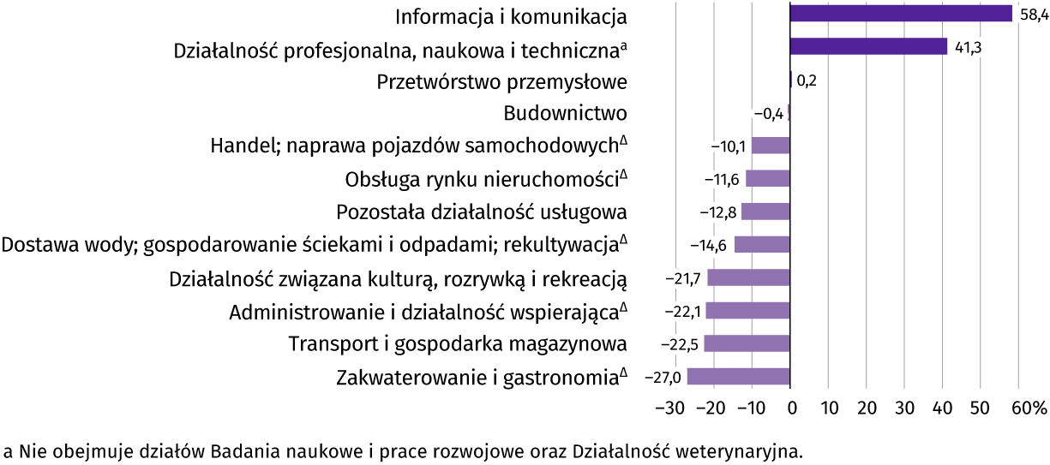

W odniesieniu do przeciętnego wynagrodzenia w sektorze przedsiębiorstw w województwie w lutym br. najwyższe wynagrodzenie otrzymali pracujący w informacji i komunikacji (wyższe o 58,4%), a także w działalności profesjonalnej, naukowej i technicznej (o 41,3%). Stosunkowo najniższe przeciętne wynagrodzenie brutto wystąpiło w zakwaterowaniu i gastronomii (o 27,0% niższe od przeciętnego wynagrodzenia w sektorze przedsiębiorstw), transporcie i gospodarce magazynowej (niższe o 22,5%), administrowaniu i działalności wspierającej (niższe o 22,1%) oraz w działalności związanej z kulturą, rozrywką i rekreacją (niższe o 21,7%).
W relacji do stycznia br. przeciętne miesięczne wynagrodzenie brutto ukształtowało się na poziomie wyższym o 1,4%.
Wykres 5. Dynamika przeciętnego miesięcznego wynagrodzenia brutto w sektorze przedsiębiorstw (przeciętna miesięczna 2015 = 100)
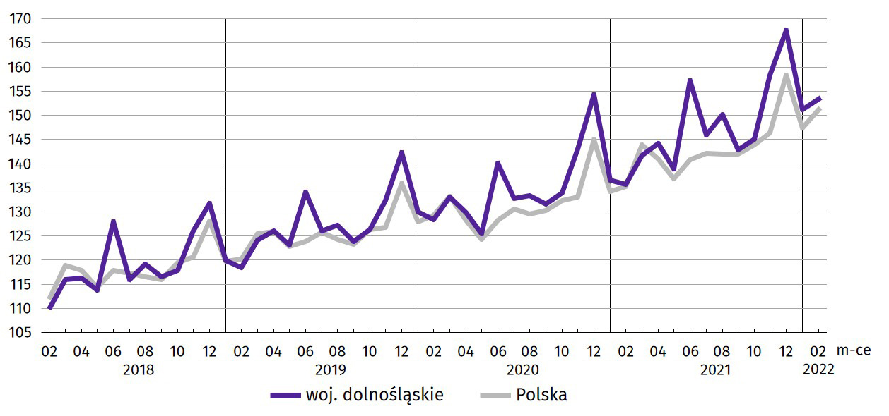

W okresie styczeń–luty br. przeciętne miesięczne wynagrodzenie brutto w sektorze przedsiębiorstw ukształtowało się na poziomie 6399,07 zł, tj. o 11,9% wyższym niż w analogicznym okresie ub. roku (wobec wzrostu o 5,5% przed rokiem).

Ceny detaliczne

Ceny towarów i usług konsumpcyjnych w województwie dolnośląskim w 4 kwartale 2021 r. wzrosły w znacznie większym stopniu niż rok wcześniej – o 7,1% (w 4 kwartale 2020 r. odnotowano wzrost o 2,7%), a także niż w kwartale poprzednim (kiedy odnotowano wzrost o 4,8%). Najbardziej podrożały towary i usługi związane z transportem.
Wzrost cen zanotowano w siedmiu grupach, w tym najbardziej podrożały towary i usługi związane z transportem. Znaczny wzrost cen dotyczył także opłat i wydatków związanych z mieszkaniem oraz żywności i napojów bezalkoholowych. Mniej niż przed rokiem płaciliśmy jedynie za odzież i obuwie.
W 4 kwartale 2021 r. w kraju wystąpił większy (o 0,6 p.proc.) niż w woj. dolnośląskim wzrost cen towarów i usług konsump-cyjnych w skali roku (o 7,7%). Wzrost cen notowany w Dolnośląskim należał do najmniejszych spośród wszystkich województw − niższy wystąpił jedynie w województwie zachodniopomorskim (6,6%).
Tablica 5. Wskaźniki cen towarów i usług konsumpcyjnych
WYSZCZEGÓLNIENIE | 2020 |  | 2021
WYSZCZEGÓLNIENIE | 3 kw. | 4 kw. | 3 kw. | 4 kw.
WYSZCZEGÓLNIENIE | analogiczny okres roku poprzedniego = 100
OGÓŁEM | 102,8 | 102,7 | 104,8 | 107,1
Żywność i napoje bezalkoholowe | 103,0 | 101,9 | 103,3 | 106,0
Napoje alkoholowe i wyroby tytoniowe | 105,1 | 105,1 | 101,4 | 101,7
Odzież i obuwie | 97,2 | 95,1 | 95,1 | 98,5
Mieszkanie | 105,5 | 105,6 | 105,7 | 108,8
Zdrowie | 105,4 | 105,3 | 103,2 | 103,1
Transport | 93,4 | 95,3 | 116,4 | 120,7
Rekreacja i kultura | 102,7 | 103,2 | 104,7 | 105,2
Edukacja | 104,6 | 105,3 | 104,7 | 103,6

Rolnictwo

Na rynku rolnym w lutym 2022 r. przeciętne ceny skupu pszenicy i żyta były wyższe w ujęciu rocznym oraz niższe w ujęciu miesięcznym. W skali roku, jak i w skali miesiąca za żywiec wołowy i drobiowy płacono więcej, a za żywiec wieprzowy mniej. W relacji do lutego ub. roku oraz do stycznia br. wzrosła przeciętna cena skupu mleka.
W lutym br. średnia temperatura powietrza na obszarze województwa dolnośląskiego wyniosła 4,2°C i była wyższa o 3,8°C od średniej temperatury w okresie 1991–2020. Przeciętna suma opadów atmosferycznych wyniosła 34,8 mm i była wyższa od średniej sumy w ww. wieloleciu wynoszącej ok. 27 mm. Liczba dni z opadami wyniosła od 16 w Kłodzku i Jeleniej Górze, przez 17 w Legnicy, do 20 we Wrocławiu. Pokrywę śnieżną notowano przez 1 dzień w Kłodzku oraz przez 5 dni w Jeleniej Górze.
Tablica 6. Skup zbóżª
Wyszczególnienie | 07 2021 – 02 2022 |  | 02 2022
Wyszczególnienie | w tys. t | analogiczny okres poprzedniego roku = 100 | w tys. t | 02 2021 = 100 | 01 2022 = 100
Ziarno zbóż podstawowych b | 767,5 | 83,1 | 45,4 | 58,6 | 109,3
w tym:
pszenica | 501,9 | 80,4 | 38,7 | 54,6 | 107,4
żyto | 14,3 | 65,9 | 0,8 | 114,1 | 384,5
a W okresie styczeń–luty br. bez skupu realizowanego przez osoby fizyczne. b Obejmuje: pszenicę, żyto, jęczmień, owies, pszenżyto; łącznie z mieszankami zbożowymi, bez ziarna siewnego.
W okresie od lipca 2021 r. do lutego br. skup zbóż podstawowych wyniósł 767,5 tys. ton i był mniejszy o 16,9% niż w tym samym okresie poprzedniego roku. Pszenicy i żyta skupiono mniej odpowiednio o 19,6% i 34,1%. W lutym br. łącznie skupiono 45,4 tys. ton zbóż podstawowych, tj. mniej niż przed rokiem o 41,4% i więcej o 9,3% niż przed miesiącem. Skup żyta zwiększył się zarówno w skali roku, jak i w skali miesiąca (odpowiednio o 14,1% i 284,5%), podczas gdy skup pszenicy był mniejszy niż przed rokiem (o 45,4%), natomiast większy niż przed miesiącem (o 7,4%).
Tablica 7. Skup podstawowych produktów zwierzęcychª
Wyszczególnienie | 01–02 2022 |  | 02 2022
Wyszczególnienie | w tys. t | 01–02 2021 = 100 | w tys. t | 02 2021 = 100 | 01 2022 = 100
Żywiec rzeźny^{b} | 10,4 | 87,0 | 5,1 | 117,2 | 96,5
w tym:
bydło (bez cieląt) | 0,5 | 86,1 | 0,3 | 100,1 | 132,3
trzoda chlewna | 1,8 | 101,0 | 0,9 | 117,7 | 105,8
drób | 8,1 | 84,4 | 3,9 | 118,7 | 92,6
Mleko^{c} | 27,1 | 102,4 | 13,1 | 104,2 | 94,0
a Bez skupu realizowanego przez osoby fizyczne. b Obejmuje bydło, cielęta, trzodę chlewną, owce, konie i drób; w wadze żywej. c W milionach litrów.
W lutym br. skup żywca rzeźnego ogółem wyniósł 5,1 tys. ton, tj. więcej o 17,2% niż rok wcześniej i o 3,5% mniej niż przed miesiącem. W skali miesiąca zwiększył się skup bydła i trzody chlewnej (odpowiednio o 32,3% i 5,8%), a zmniejszył się skup drobiu (o 7,4%); w skali roku skupiono więcej każdego gatunku żywca rzeźnego (wołowego więcej o 0,1%, wieprzowego o 17,7%, a drobiowego o 18,7%).
W lutym br. skupiono 13,1 mln l mleka, tj. więcej o 4,2% niż przed rokiem oraz o 6,0% mniej niż w styczniu br.
Tablica 8. Przeciętne ceny w skupie podstawowych produktów rolnych
Wyszczególnienie | 01–02 2022 |  | 02 2022
Wyszczególnienie | w zł | 01–02 2021 = 100 | w zł | 02 2021 = 100 | 01 2022 = 100
Ziarno zbóżª za 1 dt:
pszenica | 126,21 | 141,3 | 124,40 | 136,5 | 97,1
żyto | 101,19 | 165,3 | 101,15 | 155,1 | 99,8
Żywiec rzeźny za 1 kg wagi żywej:
bydło (bez cieląt) | 9,71 | 143,0 | 9,80 | 144,6 | 102,3
trzoda chlewna | 5,37 | 107,6 | 5,21 | 98,1 | 94,1
drób | 5,11 | 140,4 | 5,30 | 151,2 | 107,1
Mleko za 1 hl | 185,10 | 122,9 | 187,78 | 124,3 | 102,9
a Bez ziarna siewnego.

Wykres 6. Przeciętne ceny skupu zbóż i targowiskowe ceny ziemniaków
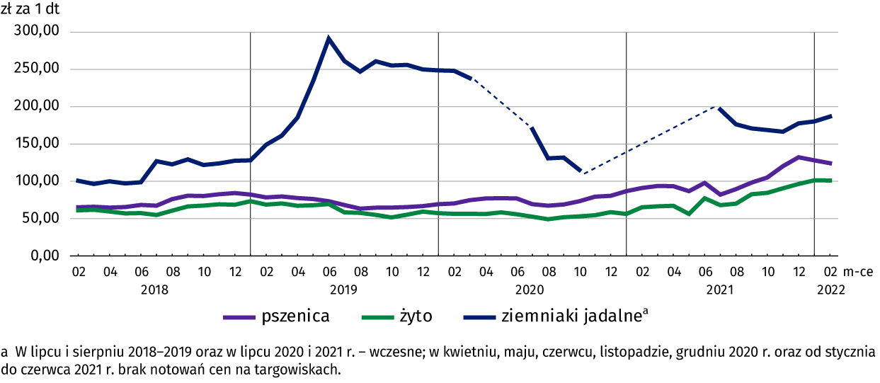

W lutym br. przeciętne ceny skupu pszenicy i żyta były wyższe niż w lutym ub. roku (odpowiednio o 36,5% i 55,1%) oraz niższe w porównaniu do stycznia br. (pszenicy o 2,9%, a żyta o 0,2%).
W relacji do stycznia br. przeciętne ceny żywca rzeźnego wołowego i drobiowego były wyższe (żywca wołowego o 2,3%, a drobiowego o 7,1%), a żywca wieprzowego niższe (o 5,9%). W skali roku również wzrosła cena bydła i drobiu (odpowiednio o 44,6% i o 51,2%), natomiast zmniejszyła się cena trzody chlewnej (o 1,9%).
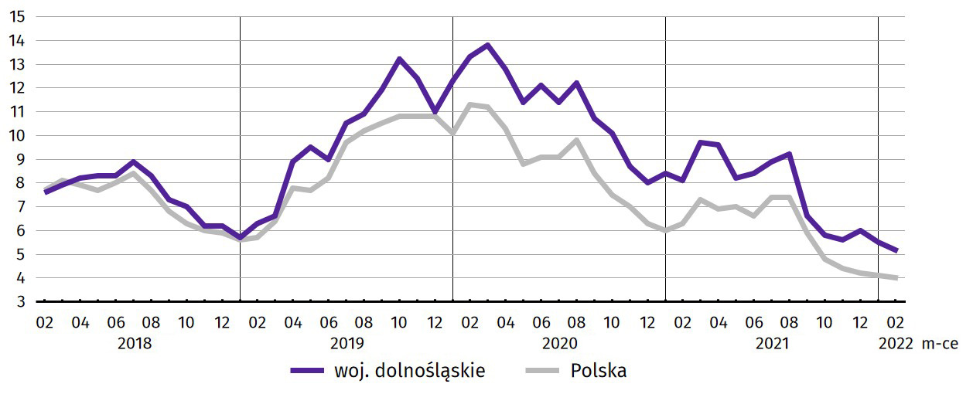
Wykres 7. Relacja przeciętnych cen skupu 1 kg żywca wieprzowego do cen 1 kg żyta w skupie

Wykres 8. Przeciętne ceny skupu żywca i mleka
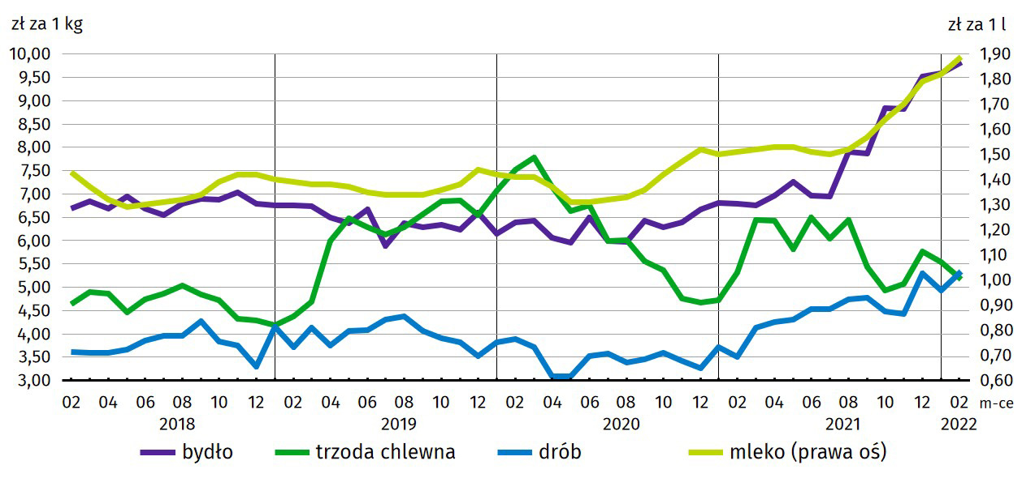

Cena 1 kg żywca wieprzowego (w wadze żywej) w lutym br. równoważyła wartość 5,2 kg żyta (według cen w skupie), wobec 5,5 przed miesiącem i 8,1 w lutym 2021 r.
Średnia cena skupu mleka w lutym br. ukształtowała się na poziomie 187,78 zł za 1 hl, tj. wyższym niż w lutym ub. roku, jak i w relacji do stycznia br. (odpowiednio o 24,3% oraz o 2,9%).

Przemysł i budownictwo

Produkcja sprzedana przemysłu w lutym br. osiągnęła wartość (w cenach bieżących) 17438,1 mln zł i była (w cenach stałych) o 8,9% wyższa niż przed rokiem (wówczas notowano wzrost o 11,4%). Równocześnie w skali roku zanotowano wzrost (w cenach bieżących) produkcji budowlano-montażowej o 8,7% (przed rokiem wystąpił spadek o 9,7%).
Produkcja sprzedana w przetwórstwie przemysłowym, stanowiąca 81,9% produkcji przemysłowej ogółem, w porównaniu z lutym ub. roku zwiększyła się (w cenach stałych) o 9,1% (wobec wzrostu o 15,4% w lutym 2021 r.). W sekcji dostawa wody; gospodarowanie ściekami i odpadami; rekultywacja odnotowano wzrost o 19,9% (wobec wzrostu o 6,6% w lutym 2021 r.).
Wyższy niż w lutym ub. roku poziom produkcji sprzedanej wystąpił w 24 (spośród 31 występujących w województwie) działach przemysłu, w tym m.in. w: produkcji maszyn i urządzeń (o 73,4%), artykułów spożywczych (o 28,6%), komputerów, wyrobów elektronicznych i optycznych (o 26,8%) oraz chemikaliów i wyrobów chemicznych (o 18,1%). Największy spadek odnotowano w produkcji urządzeń elektrycznych (o 17,2%).
Tablica 9. Dynamika (w cenach stałych) i struktura (w cenach bieżących) produkcji sprzedanej przemysłu
Wyszczególnienie | 02 2022 | 01–02 2022
Wyszczególnienie | analogiczny okres roku poprzedniego = 100 |  | w odsetkach
OGÓŁEM | 108,9 | 107,2 | 100,0
w tym:
Przetwórstwo przemysłowe | 109,1 | 105,5 | 80,9
w tym produkcja:
artykułów spożywczych | 128,6 | 124,2 | 5,1
papieru i wyrobów z papieru | 113,8 | 113,5 | 3,2
chemikaliów i wyrobów chemicznych | 118,1 | 114,6 | 4,6
wyrobów z gumy i tworzyw sztucznych | 107,3 | 105,6 | 8,0
wyrobów z metali ∆ | 113,5 | 113,9 | 7,2
komputerów, wyrobów elektronicznych i optycznych | 126,8 | 111,7 | 2,3
urządzeń elektrycznych | 82,8 | 80,6 | 14,5
maszyn i urządzeń ∆ | 173,4 | 169,8 | 3,9
pojazdów samochodowych, przyczep i naczep ∆ | 116,1 | 113,0 | 19,9
Dostawa wody; gospodarowanie ściekami i odpadami; rekultywacja∆ | 119,9 | 122,1 | 2,4
W porównaniu ze styczniem br. produkcja sprzedana przemysłu zwiększyła się (w cenach stałych) o 9,7%, a w przetwórstwie przemysłowym o 11,8%.
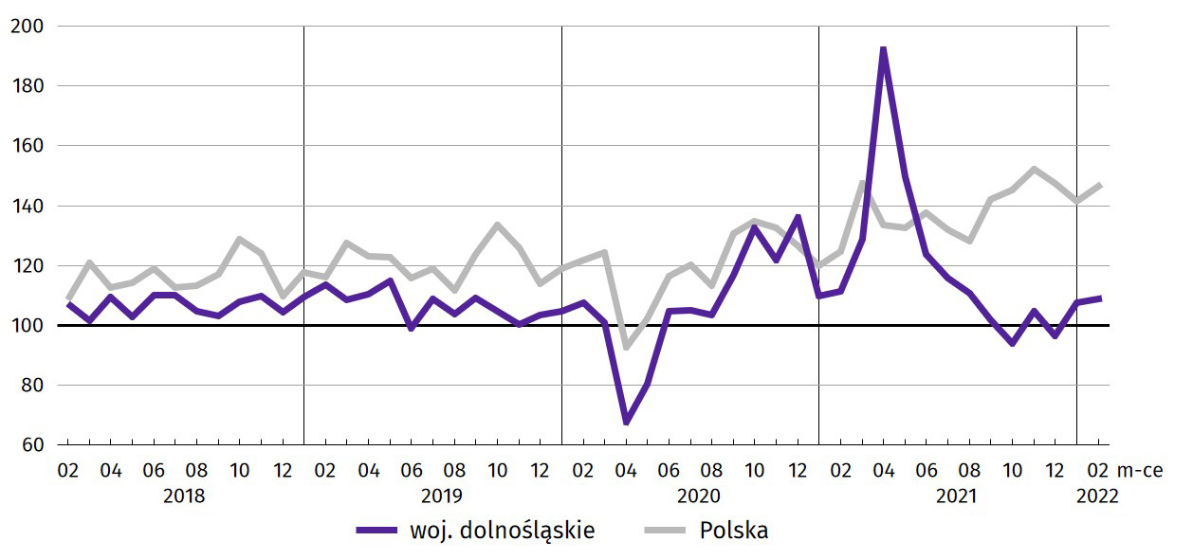
Wykres 9. Dynamika produkcji sprzedanej przemysłu (przeciętna miesięczna 2015 = 100; ceny stałe)

Na 1 zatrudnionego produkcja sprzedana w lutym br. wyniosła (w cenach bieżących) 75,5 tys. zł i była (w cenach stałych) o 7,4% wyższa niż przed rokiem, przy większym o 1,3% przeciętnym zatrudnieniu i wzroście przeciętnego miesięcznego wynagrodzenia brutto o 11,7%.
W okresie styczeń–luty br. produkcja sprzedana przemysłu wyniosła (w cenach bieżących) 33407,3 mln zł i była (w cenach stałych) wyższa w porównaniu z analogicznym okresem ub. roku – o 7,2%. W przetwórstwie przemysłowym produkcja zwiększyła się o 5,5%, a w sekcji dostawa wody; gospodarowanie ściekami i odpadami; rekultywacja – o 22,1%.
Produkcja sprzedana budownictwa (w cenach bieżących) w lutym br. wyniosła 870,8 mln zł i była o 11,6% wyższa niż w lutym ub. roku (kiedy odnotowano spadek o 18,2%).
W porównaniu ze styczniem br. produkcja sprzedana budownictwa zmniejszyła się o 1,3%
Wydajność pracy w budownictwie, mierzona wartością produkcji sprzedanej budownictwa w przeliczeniu na 1 zatrudnionego, w lutym br. ukształtowała się na poziomie 30,4 tys. zł (w cenach bieżących) i była o 8,7% wyższa niż przed rokiem, przy większym o 2,7% przeciętnym zatrudnieniu i wyższym o 18,2% przeciętnym miesięcznym wynagrodzeniu brutto.
W okresie styczeń–luty br. produkcja sprzedana budownictwa osiągnęła wartość 1860,7 mln zł, tj. o 23,9% wyższą w porównaniu z analogicznym okresem ub. roku (w analogicznym okresie 2021 r. notowano spadek o 23,9%).
Produkcja budowlano-montażowa (w cenach bieżących) w lutym br. ukształtowała się na poziomie 399,9 mln zł i stanowiła 45,9% ogółu produkcji sprzedanej budownictwa. W porównaniu do lutego ub. roku produkcja budowlano-montażowa zwiększyła się o 8,7%, a w odniesieniu do stycznia br. zmniejszyła – o 3,4%.
W strukturze produkcji budowlano-montażowej największy udział (49,4%) miały podmioty, których podstawowym rodzajem działalności są roboty budowlane specjalistyczne. W skali roku wartość produkcji zrealizowanej w tym dziale wzrosła o 28,0%. Podmioty, których podstawowym rodzajem działalności jest budowa obiektów inżynierii lądowej i wodnej zanotowały wzrost produkcji budowlano-montażowej (o 1,4%), a podmioty specjalizujące się w budowie budynków zanotowały spadek (o 19,1%).
Tablica 10. Dynamika i struktura produkcji budowlano-montażowej (w cenach bieżących)
Działy budownictwa | 02 2022 | 01–02 2022
Działy budownictwa | analogiczny okres roku poprzedniego = 100 |  | w odsetkach
OGÓŁEM | 108,7 | 110,4 | 100,0
Budowa budynków ∆ | 80,9 | 87,9 | 15,4
Budowa obiektów inżynierii lądowej i wodnej ∆ | 101,4 | 119,2 | 39,6
Roboty budowlane specjalistyczne | 128,0 | 113,0 | 45,0
W porównaniu do stycznia br. wzrost produkcji budowlano-montażowej odnotowano w podmiotach, których podstawowym rodzajem działalności są roboty budowlane specjalistyczne (o 41,3%). W podmiotach, których podstawowym rodzajem działalności jest budowa budynków oraz budowa obiektów inżynierii lądowej i wodnej zanotowano spadek (odpowiednie o 47,4% i o 13,0).
W okresie styczeń–luty br. produkcja budowlano-montażowa ukształtowała się na poziomie 793,7 mln zł i stanowiła 42,7% wartości ogółu produkcji sprzedanej budownictwa. W ciągu roku jej wartość zwiększyła się o 10,4%. W strukturze produkcji budowlano-montażowej największy udział miały podmioty, których podstawowym rodzajem działalności były roboty budowlane specjalistyczne (45,0%).

Budownictwo mieszkaniowe

W lutym br. w porównaniu z lutym 2021 r. zmniejszyła się liczba mieszkań oddanych do użytkowania. Wzrosła liczba mieszkań, na budowę których wydano pozwolenia lub dokonano zgłoszenia z projektem budowlanym oraz liczba mieszkań, których budowę rozpoczęto.
Według wstępnych danych w lutym br. w województwie przekazano do użytkowania 1395 mieszkań, tj. o 30,6% mniej niż przed rokiem. W kraju oddano do użytkowania o 13,2% więcej mieszkań niż rok wcześniej.
W lutym br. inwestorzy indywidualni przekazali 552 mieszkania, a inwestorzy budujący na sprzedaż lub wynajem – 811 mieszkań (przed rokiem w tych formach budownictwa oddano odpowiednio 491 i 1499 mieszkań). Ponadto oddano do użytkowania 32 mieszkania społeczne czynszowe.
Tablica 11. Liczba mieszkań oddanych do użytkowania w okresie styczeń–luty br.
Formy budownictwa | Mieszkania oddane do użytkowania |  |  | Przeciętna powierzchnia użytkowa  1 mieszkania w m²
Formy budownictwa | w liczbach  bezwzględnych | w odsetkach | 01–02 2021 = 100 | Przeciętna powierzchnia użytkowa  1 mieszkania w m²
OGÓŁEM | 2417 | 100,0 | 69,6 | 100,8
Indywidualne | 999 | 41,3 | 101,3 | 145,2
Przeznaczone na sprzedaż lub wynajem | 1356 | 56,1 | 55,5 | 70,2
Spółdzielcze | 21 | 0,9 | . | 62,6
Komunalne | 9 | 0,4 | 42,9 | 35,8
Społeczne czynszowe | 32 | 1,3 | 133,3 | 52,5
Mieszkania oddane do użytkowania w województwie dolnośląskim w lutym br. stanowiły 7,6% mieszkań oddanych do użytkowania w kraju.
W okresie styczeń–luty br. oddano do użytkowania 2417 mieszkań, tj. o 1058 mniej niż w analogicznym okresie ub. roku. W budownictwie indywidualnym odnotowano wzrost o 1,3%, a w budownictwie przeznaczonym na sprzedaż i wynajem spadek o 44,5%.
Wykres 10. Dynamika mieszkań oddanych do użytkowania (analogiczny okres 2015 = 100)
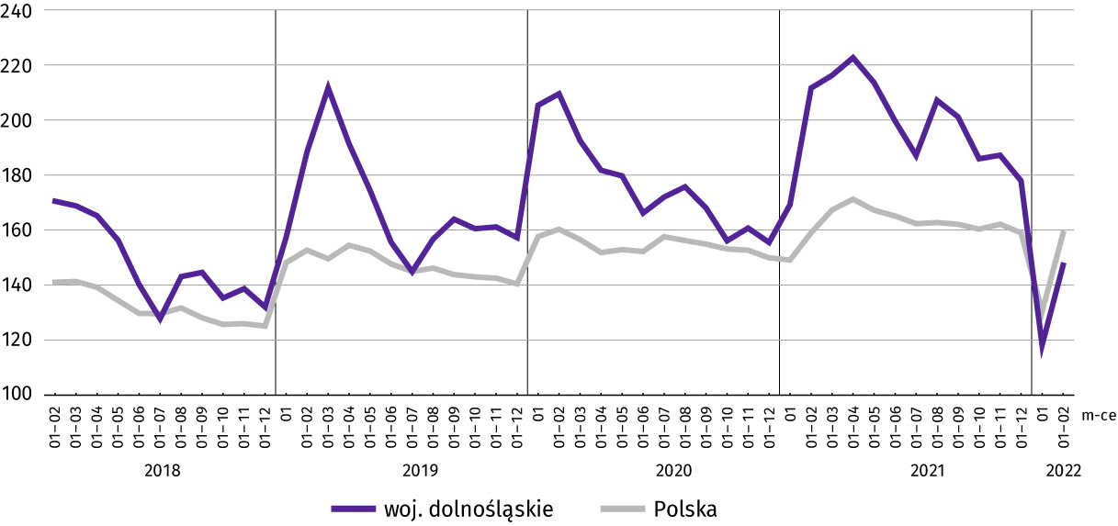

Mapa 2. Mieszkania oddane do użytkowania na 10 tys. lud-nościª według powiatów w okresie styczeń–luty 2022 r.  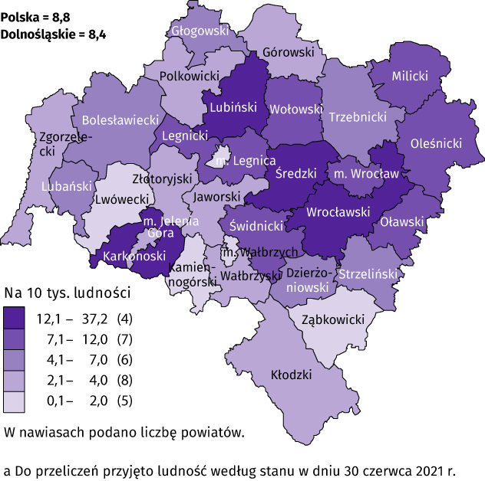 | Przeciętna powierzchnia mieszkania oddanego do użytkowania w okresie dwóch miesięcy br. wyniosła 100,8 m² i była o 13,5 m² większa niż w okresie styczeń–luty 2021 r. Największe mieszkania wybudowali inwestorzy indywidualni (145,2 m²). Spadek przeciętnej powierzchni oddanego mieszkania odnotowano jedynie w budownictwie społecznym czynszowym.  Od początku roku najwięcej mieszkań przekazano do użytkowania na terenie Wrocławia 27,3% (661 mieszkań) ogółu oddanych w województwie, a następnie w powiecie wrocławskim – 24,4% (590 mieszkań). Najmniej mie-szkań przekazano w Legnicy – poniżej 0,1% (1 mieszkanie) oraz w Wałbrzychu – 0,1% (3 mieszkania).  Mieszkania o największej przeciętnej powierzchni użytkowej powstały w Jeleniej Górze (176,1 m²), w powiecie bolesławieckim (159,7 m²) i w Legnicy (150,0 m²). Najmniejsze mieszkania wybudowano we Wrocławiu (72,2 m²), powiecie wołowskim (87,4 m²) oraz w powiecie lubańskim (89,4 m²).
Tablica 12. Liczba mieszkań, na których budowę wydano pozwolenia lub dokonano zgłoszenia z projektem budowlanym
i których budowę rozpoczęto w okresie styczeń–luty br.
Formy budownictwa | Mieszkania, na których budowę wydano pozwolenia lub dokonano zgłoszenia z projektem budowlanym |  |  | Mieszkania, których budowę  rozpoczęto
Formy budownictwa | w liczbach bezwzględnych | w odsetkach | 01–02 2021 = 100 | w liczbach bezwzględnych | w odsetkach | 01–02 2021 = 100
OGÓŁEM | 6172 | 100,0 | 145,4 | 3123 | 100,0 | 75,7
Indywidualne | 1117 | 18,1 | 86,9 | 932 | 29,8 | 102,2
Przeznaczone na sprzedaż lub wynajem | 4969 | 80,5 | 167,8 | 2135 | 68,4 | 68,3
Społeczne czynszowe | 56 | 0,9 | . | 56 | 1,8 | 64,4
Komunalne | 30 | 0,5 | . | – | – | –
W lutym br. starostwa powiatowe wydały pozwolenia na budowę lub dokonano zgłoszenia z projektem budowlanym 3268 nowych mieszkań. Było to o 63,3% więcej niż w analogicznym miesiącu ub. roku. Najwięcej pozwoleń (80,4% ogólnej liczby) dotyczyło mieszkań przeznaczonych na sprzedaż i wynajem.
W omawianym miesiącu rozpoczęto budowę 1859 mieszkań, czyli w relacji do poprzedniego roku więcej o 5,1%. Najwięcej mieszkań (tj. 69,6%) mają wybudować inwestorzy budujący na sprzedaż lub wynajem.

Rynek wewnętrzny

W lutym br. sprzedaż detaliczna i hurtowa była wyższa niż przed rokiem.
Sprzedaż detaliczna zrealizowana przez przedsiębiorstwa handlowe i niehandlowe w lutym br. była o 12,0% wyższa niż w lutym 2021 r. (kiedy notowano wzrost o 3,4%). W grupie żywność, napoje i wyroby tytoniowe (o udziale wynoszącym 42,5% sprzedaży detalicznej ogółem) sprzedaż była wyższa o 13,9%. Największy wzrost sprzedaży detalicznej odnotowano w grupie pozostałe (o 100,4%), paliwa stałe, ciekłe i gazowe (o 83,9%) i pozostała sprzedaż detaliczna w niewyspecjalizowanych sklepach (o 82,5%). Spadek sprzedaży detalicznej odnotowano m.in. w grupie: prasa, książki, pozostała sprzedaż w wyspecjalizowanych sklepach (o 39,6%) i włókno, odzież, obuwie (o 27,4%).
W porównaniu do stycznia br. sprzedaż detaliczna zwiększyła się o 3,9%. Największy wzrost w skali miesiąca odnotowano w grupach pozostałe (o 74,9%) oraz prasa, książki, pozostała sprzedaż w wyspecjalizowanych sklepach (o 18,6%). Największy spadek w skali miesiąca odnotowano w grupach meble, RTV, AGD (o 19,0%) oraz włókno, odzież, obuwie (o 13,7%).
W okresie styczeń–luty br. sprzedaż detaliczna była wyższa o 15,8% niż w analogicznym okresie poprzedniego roku (wobec spadku o 0,7% w okresie styczeń–luty 2021 r.).
Tablica 13. Dynamika i struktura (w cenach bieżących) sprzedaży detalicznej
Wyszczególnienie | 02 2021 | 01–02 2021
Wyszczególnienie | analogiczny okres roku poprzedniego = 100 |  | w odsetkach
OGÓŁEM ª | 112,0 | 115,8 | 100,0
w tym:
Pojazdy samochodowe, motocykle, części | 87,0 | 89,1 | 11,2
Paliwa stałe, ciekłe i gazowe | 183,9 | 186,4 | 8,1
Żywność, napoje i wyroby tytoniowe | 113,9 | 111,0 | 42,7
Pozostała sprzedaż detaliczna w niewyspecjalizowanych sklepach | 182,5 | 210,4 | 4,4
Farmaceutyki, kosmetyki, sprzęt ortopedyczny | 97,3 | 103,6 | 5,7
Włókno, odzież, obuwie | 72,6 | 125,4 | 6,6
Meble, RTV, AGD | 95,2 | 99,9 | 6,6
Prasa, książki, pozostała sprzedaż w wyspecjalizowanych sklepach | 60,4 | 54,9 | 0,9
Pozostałe | 200,4 | 193,8 | 10,9
a Grupowania przedsiębiorstw dokonano na podstawie Polskiej Klasyfikacji Działalności – PKD 2007, zaliczając przedsiębiorstwo do określonej kategorii według przeważającego rodzaju działalności, zgodnie z aktualnym w omawianym okresie stanem organizacyjnym. Odnotowane zmiany (wzrost/spadek) sprzedaży detalicznej w poszczególnych grupach rodzajów działalności przedsiębiorstw mogą zatem również wynikać ze zmiany przeważającego rodzaju działalności przedsiębiorstwa oraz zmian organizacyjnych. Nie ma to wpływu na dynamikę sprzedaży detalicznej ogółem.
Sprzedaż hurtowa (w cenach bieżących) w przedsiębiorstwach handlowych w lutym br. była wyższa o 27,2% w relacji do lutego 2021 r., a w porównaniu do poprzedniego miesiąca – wyższa o 14,6%. W przedsiębiorstwach hurtowych odnotowano wzrost sprzedaży hurtowej w skali roku – o 15,8%, natomiast w skali miesiąca spadek – o 2,8%.
W okresie styczeń–luty br., w porównaniu do analogicznego okresu ub. roku, sprzedaż hurtowa w przedsiębiorstwach handlowych zwiększyła się o 22,3%, a w przedsiębiorstwach hurtowych – o 19,5%.

Wyniki finansowe przedsiębiorstw niefinansowych

W 2021 r. wyniki finansowe badanych przedsiębiorstw niefinansowych były lepsze od uzyskanych przed rokiem. Blisko dwukrotnie wzrósł zysk netto. Większość podstawowych wskaźników ekonomiczno–finansowych ukształtowała się na korzystniejszym poziomie. W skali roku koszty uzyskania przychodów z całokształtu działalności zwiększyły się w mniej-szym stopniu niż wartość przychodów, w wyniku czego zmniejszył się wskaźnik poziomu kosztów.
Przychody z całokształtu działalności w 2021 r. były o 26,6% wyższe od osiągniętych w roku poprzednim, a koszty uzyskania tych przychodów zwiększyły się o 22,5%. Przychody netto ze sprzedaży produktów, towarów i materiałów wzrosły w re-lacji do poprzedniego roku o 25,4%, a koszty tej działalności − o 24,0%. W ujęciu wartościowym największy wzrost przychodów netto ze sprzedaży produktów, towarów i materiałów zanotowano w sekcjach: edukacja, obsługa rynku nieruchomości, dostawa wody; gospodarowanie ściekami i odpadami; rekultywacja oraz działalność związana z kulturą, rozrywką i re-kreacją.
Wynik finansowy ze sprzedaży produktów, towarów i materiałów był o 55,3% wyższy niż przed rokiem i wyniósł 15618,0 mln zł. W skali roku znacznie poprawił się wynik na operacjach finansowych (z minus 2337,6 mln zł do 3436,9 mln zł), większy był także wynik na pozostałej działalności operacyjnej (wzrost z 620,4 mln zł do 699,2 mln zł). W rezultacie, wynik finansowy na działalności gospodarczej ukształtował się na poziomie 19754,0 mln zł i był o 136,8% wyższy niż w 2020 r.
Tablica 14. Przychody, koszty oraz wyniki finansowe podmiotów objętych badaniem
Wyszczególnienie | 2020 | 2021
Wyszczególnienie | w mln zł |  | 2020 = 100
Przychody z całokształtu działalności | 236641,9 | 299473,7 | 126,6
w tym przychody ze sprzedaży produktów, towarów i materiałów | 229739,9 | 288094,5 | 125,4
Koszty uzyskania przychodów z całokształtu działalności | 228300,3 | 279719,7 | 122,5
w tym koszt własny sprzedanych produktów oraz wartość sprzedanych towarów i materiałów | 219681,1 | 272476,6 | 124,0
Wynik ze sprzedaży produktów, towarów i materiałów | 10058,9 | 15618,0 | 155,3
Wynik na pozostałej działalności operacyjnej | 620,4 | 699,2 | 112,7
Wynik na operacjach finansowych | –2337,6 | 3436,9 | –147,0
Wynik finansowy brutto | 8341,6 | 19754,0 | 236,8
Wynik finansowy netto | 6084,4 | 16631,7 | 273,3
zysk netto | 10362,4 | 19137,3 | 184,7
strata netto | 4278,0 | 2505,6 | 58,6
Obciążenia wyniku finansowego brutto zwiększyły się w skali roku o 38,3% do 3122,3 mln zł. Zmniejszyła się relacja obciążenia wyniku finansowego do zysku brutto − z 17,9% do 14,1%. Wynik finansowy netto ukształtował się na poziomie 16631,7 mln zł i był blisko 3-krotnie wyższy w porównaniu do uzyskanego przed rokiem; zysk netto zwiększył się o 84,7%, a strata netto zmniejszyła się o 41,4%.
W 2021 r. zysk netto wykazało 81,9% badanych przedsiębiorstw (wobec 77,9% przed rokiem). Udział przychodów przedsiębiorstw wykazujących zysk netto w ogólnej kwocie przychodów z całokształtu działalności zwiększył się w skali roku z 76,3% do 89,7%.
W przetwórstwie przemysłowym zysk netto odnotowało 82,2% przedsiębiorstw (w 2020 r. − 79,8%), a udział uzyskanych przez te przedsiębiorstwa przychodów w przychodach z całokształtu działalności wszystkich podmiotów tej sekcji stanowił 88,1% (przed rokiem 66,0%).
Tablica 15. Podstawowe wskaźniki ekonomiczno-finansowe podmiotów objętych badaniem
Wyszczególnienie | 2020 | 2021
Wyszczególnienie | w %
Wskaźnik poziomu kosztów | 96,5 | 93,4
Wskaźnik rentowności ze sprzedaży produktów, towarów i materiałów | 4,4 | 5,4
Wskaźnik rentowności obrotu brutto | 3,5 | 6,6
Wskaźnik rentowności obrotu netto | 2,6 | 5,6
Wskaźnik płynności finansowej I stopnia | 29,9 | 26,6
Wskaźnik płynności finansowej II stopnia | 87,5 | 85,0
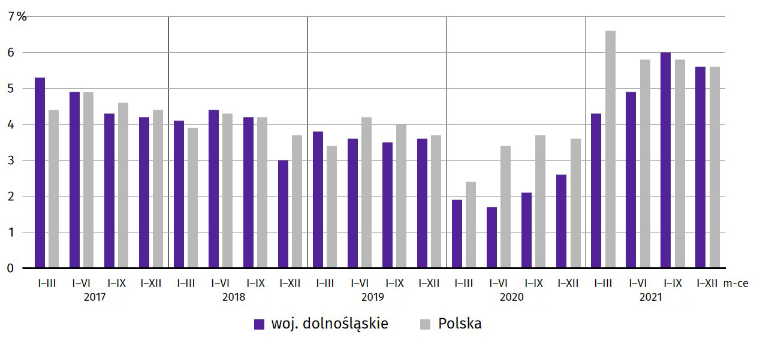
Wykres 11. Wskaźnik rentowności obrotu netto

W relacji do 2020 r. w badanych przedsiębiorstwach niefinansowych odnotowano poprawę większości podstawowych wskaźników ekonomiczno-finansowych. W skali roku wskaźnik poziomu kosztów z całokształtu działalności zmniejszył się o 3,1 p.proc. Zwiększył się wskaźnik rentowności ze sprzedaży produktów, towarów i materiałów − o 1,0 p.proc. Poprawiły się wskaźniki rentowności obrotu brutto (o 3,1 p.proc.) i netto (o 3,0 p.proc.). Wskaźnik płynności finansowej I stopnia był mniejszy o 3,3 p.proc., a wskaźnik płynności finansowej II stopnia − mniejszy o 2,5 p.proc.
Najbardziej rentowne rodzaje działalności to: administrowanie i działalność wspierająca (wskaźnik rentowności obrotu netto 13,5%), informacja i komunikacja (12,8%) oraz obsługa rynku nieruchomości (11,2%).
W relacji do poprzedniego roku poprawę wskaźnika rentowności obrotu netto odnotowano w 12 sekcjach, w tym największą w działalności związanej z kulturą, rozrywką i rekreacją (z minus 39,2% do minus 11,2%) oraz w zakwaterowaniu i gastronomii (z minus 7,8% do 5,2%).
Wartość aktywów obrotowych badanych przedsiębiorstw na koniec 2021 r. wyniosła 103135,7 mln zł i była o 14,9% wyższa niż w końcu 2020 r. Wzrosła wartość zapasów (o 26,6%), należności krótkoterminowych (o 14,3%) oraz krótkoterminowych rozliczeń międzyokresowych (o 1,9%). Wartość inwestycji krótkoterminowych utrzymała się na takim samym poziomie, jak rok wcześniej.
W rzeczowej strukturze aktywów obrotowych zwiększył się udział zapasów (z 33,1% do 36,4%), natomiast zmniejszył się udział inwestycji krótkoterminowych (z 22,2% do 19,3%) oraz należności krótkoterminowych (z 42,7% do 42,5%).
Relacja zobowiązań krótkoterminowych do aktywów obrotowych wyniosła 72,7% (wobec 74,2% rok wcześniej).
W końcu 2021 r. zobowiązania długo- i krótkoterminowe (bez funduszy specjalnych) wyniosły 123523,2 mln zł i były o 9,8% wyższe niż przed rokiem. Zobowiązania długoterminowe stanowiły 39,3% ogółu zobowiązań (wobec 40,8% w końcu 2020 r.). Wartość zobowiązań długoterminowych wyniosła 48539,7 mln zł i była o 5,7% większa niż rok wcześniej. Zobowiązania krótkoterminowe badanych przedsiębiorstw wyniosły 74983,5 mln zł i w skali roku były większe o 12,6%.

Nakłady inwestycyjne

Nakłady inwestycyjne zrealizowane przez przedsiębiorstwa mające siedzibę na terenie województwa dolnośląskiego w 2021 r. osiągnęły wartość 20705,5 mln zł i były (w cenach bieżących) o 0,2% wyższe niż w 2020 r. (kiedy zanotowano spadek o 1,8%).
Nakłady na zakupy zwiększyły się o 7,7%, przy czym nakłady na maszyny, urządzenia techniczne, narzędzia i wyposażenie były niższe o 4,3%, a na środki transportu – wyższe o 35,9%. Nakłady na budynki i budowle zmniejszyły się o 22,4%. Udział zakupów w nakładach ogółem wyniósł 79,2% i był większy niż przed rokiem (o 5,6 p.proc.).
W 2021 r. inwestowały głównie przedsiębiorstwa prowadzące działalność w zakresie przetwórstwa przemysłowego (na które przypadało 40,3% ogółu poniesionych nakładów wobec 49,7% w 2020 r.) oraz administrowania i działalności wspierającej (35,5% wobec 27,0% w roku poprzednim). Podmioty prowadzące działalność w zakresie handlu; napraw pojazdów samochodowych zrealizowały 4,2% ogółu nakładów (przed rokiem – 4,5%).
W relacji do 2020 r. wzrost wartości nakładów inwestycyjnych odnotowano w 9 sekcjach (na 16 ogółem), w tym największy dotyczył jednostek należących m.in. do sekcji: edukacja (ponad 7-krotny) oraz transport, gospodarka magazynowa (o 39,1%), a także pozostała działalność usługowa (o 86,4%).
Wykres 12. Nakłady inwestycyjne (ceny bieżące)
wzrost/spadek w % w porównaniu do roku poprzedniego
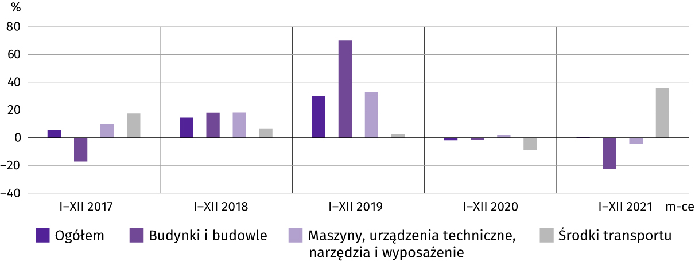

W 2021 r. inwestorzy przedsiębiorstw mających siedzibę na terenie województwa dolnośląskiego rozpoczęli realizację 2684 nowych inwestycji, tj. o 1,9% mniej niż przed rokiem. Łączna wartość kosztorysowa rozpoczętych inwestycji wyniosła 4047,5 mln zł i w skali roku zwiększyła się o 9,4%.
Najwięcej inwestycji rozpoczęto w przemyśle – 79,1% ogółu (w 2020 r. 79,2%), w tym w przetwórstwie przemysłowym – 52,0% (rok wcześniej – 58,3%).
Na ulepszenie (tj. przebudowę, rozbudowę, rekonstrukcję lub modernizację) istniejących środków trwałych przypadało 25,2% wartości kosztorysowej wszystkich inwestycji nowo rozpoczętych (przed rokiem 24,2%).
W skali roku znaczący wzrost wartości kosztorysowej inwestycji nowo rozpoczętych odnotowano m.in. w: działalności profesjonalnej, naukowej i technicznej (ponad 20-krotny), działalności związanej z kulturą, rozrywką i rekreacją (ponad 7-krotny), administrowaniu i działalności wspierającej oraz informacji i komunikacji (ponad 5-krotny). Spadek wartości kosztorysowej inwestycji rozpoczętych miało miejsce m.in. w budownictwie (o 90,4%).

Wpływ epidemii COVID-19 na wybrane elementy rynku pracy w IV kwartale 2021 r.

W marcu 2020 r. ogłoszono w Polsce stan zagrożenia epidemicznego, a następnie stan epidemii w związku z rozprzes-trzenianiem się choroby zakaźnej wywołanej wirusem SARS-CoV-2, zwanej COVID-19. Wprowadzone przepisami prawa rozwiązania zapobiegające i przeciwdziałające rozprzestrzenianiu się wspomnianego wirusa i zwalczające wywołaną nim chorobę odnosiły się także do rynku pracy. Wśród nich było m.in. umożliwienie wykonywania pracy poza miejscem jej stałego wykonywania, czyli pracy zdalnej. Zaprezentowane w niniejszym opracowaniu dane zostały pozyskane podczas badania „Popyt na pracę".
Badanie popytu na pracę realizowane jest metodą reprezentacyjną z częstotliwością kwartalną. Obejmuje ono jednostki macierzyste i lokalne zatrudniające przynajmniej 1 osobę, zgodnie z zakresem podmiotowym badania.
Praca zdalna w okresie zagrożenia epidemicznego
Zaistniała w marcu 2020 r. sytuacja epidemiczna wpłynęła na ograniczenie działalności podmiotów gospodarki narodowej w dotychczasowej postaci. Przejawiało się to między innymi otwarciem się pracodawców na formy zatrudnienia pozwalające na zachowanie dystansu społecznego. Jedną z takich form jest praca zdalna.
W końcu grudnia 2021 r. udział osób, które pracowały zdalnie w związku z sytuacją epidemiczną w ogólnej liczbie pracujących objętych badaniem „Popyt na pracę” w województwie dolnośląskim wyniósł 7,4% i należał do najwyższych w kraju – 4. lokata po województwach mazowieckim (14,4%), małopolskim (7,5%) i pomorskim (7,4%). Odsetek ten był mniejszy niż przed rokiem o 3,3 p.proc.
Skala wykorzystania pracy zdalnej w sektorze prywatnym była wyższa niż w publicznym (7,9% wobec 5,7%); w kraju odnotowano odwrotną tendencję – w sektorze publicznym odsetek pracujących zdalnie w związku z sytuacją epidemiczną (8,0%) był wyższy niż w prywatnym (6,6%).
Wykres 13. Udział pracujących, którzy w związku z sytuacją epidemiczną pracowali zdalnie według sektorów własności
Stan na koniec kwartału
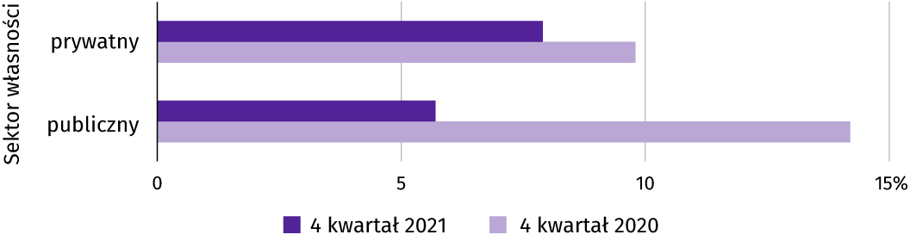

W skali całej gospodarki wykorzystanie pracy zdalnej w celu ograniczenia zagrożenia epidemicznego pozostało największe w podmiotach dużych. W jednostkach zatrudniających powyżej 49 osób 9,4% pracujących świadczyło pracę zdalnie w związku z sytuacją epidemiczną, podczas gdy w jednostkach zatrudniających do 9 osób było to 2,9% pracujących. Podobną tendencję odnotowano w kraju – 2,6% w podmiotach małych i 8,8% w dużych.
Wykres 14. Struktura pracujących według wielkości podmiotów gospodarki narodowej w czwartym kwartale 2021 r.
Stan na koniec kwartału
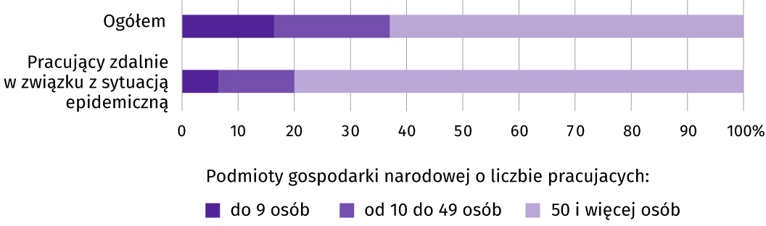

Struktura pracujących zdalnie w związku z sytuacją epidemiczną według wielkości jednostek była dosyć zróżnicowana w poszczególnych województwach – udział jednostek małych w końcu 4 kwartału 2021 r. wahał się od 5,1% w województwie mazowieckim do 11,6% w województwie lubelskim (Dolnośląskie – 6,5%), średnich – od 12,3% w województwie mazowieckim do 53,0% w województwie świętokrzyskim (Dolnośląskie – 13,5%), a dużych – od 39,4% w województwie świętokrzyskim do 82,6% w województwie mazowieckim (Dolnośląskie – 80,0%).
Pracujący, którzy w związku z sytuacją epidemiczną korzystali z wynagrodzenia za czas choroby lub zasiłku chorobowego z powodu objęcia kwarantanną lub izolacją
W czwartym kwartale 2021 r. w celu ograniczenia rozprzestrzeniania się choroby zakaźnej kontynuowano formy czasowego odosobnienia ze względu na podejrzenie zakażenia między innymi w postaci kwarantanny oraz izolacji. Pracujący, którzy według stanu na 31 grudnia 2021 r. korzystali z wynagrodzenia za czas choroby lub zasiłku chorobowego z powodu objęcia kwarantanną lub izolacją stanowili w województwie dolnośląskim 2,3% ogółu pracujących. Takie przypadki odnotowano w nieco częściej w sektorze prywatnym (2,5%) niż publicznym (1,9%).
Wykres 15. Udział pracujących, którzy korzystali z wynagrodzenia za czas choroby lub zasiłku chorobowego z powodu
objęcia kwarantanną lub izolacją według wielkości podmiotów gospodarki narodowej
Stan na koniec kwartału
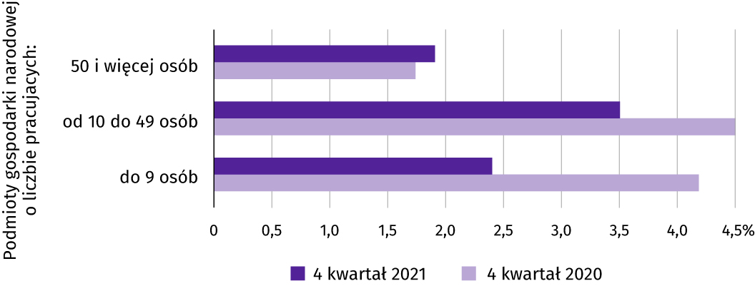

Z omawianego instrumentu zapobiegania rozprzestrzenianiu się COVID-19 najchętniej korzystali pracujący w jednostkach średnich zatrudniających od 10 do 49 osób – 3,5%. W jednostkach najmniejszych było to 2,4%, a w jednostkach zatrudniających powyżej 49 osób 1,9% (w kraju odpowiednio – 2,9% w podmiotach średnich, 2,7% w podmiotach małych i 1,6% w podmiotach dużych).
Skala korzystania z możliwości otrzymania wynagrodzenia za czas choroby lub zasiłku chorobowego z powodu objęcia kwarantanną lub izolacją była w województwach zbliżona. Udział ten oscylował wokół 1,7–3,0%.

Wykres 16. Struktura pracujących według wielkości podmiotów gospodarki narodowej w czwartym kwartale 2021 r.
Stan na koniec kwartału
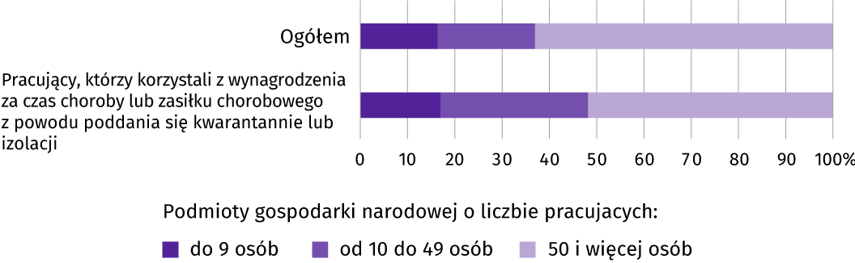

Pracujący, którzy w związku z sytuacją epidemiczną korzystali z zasiłku opiekuńczego na czas opieki nad dzieckiem do lat 8
Ustawą z dnia 2 marca 2020 r. o szczególnych rozwiązaniach związanych z zapobieganiem, przeciwdziałaniem i zwalczaniem COVID-19, innych chorób zakaźnych oraz wywołanych nimi sytuacji kryzysowych pracującym rodzicom oraz opiekunom prawnym została stworzona możliwość skorzystania z zasiłku opiekuńczego na czas opieki nad dzieckiem do lat 8 z powodu zamknięcia żłobka, przedszkola, klubu dziecięcego, szkoły. W czwartym kwartale 2021 r. z tego prawa skorzystało w województwie dolnośląskim 0,8% pracujących (w kraju − 0,6%), w tym zdecydowana większość pracowała w sektorze prywatnym.
Wykres 17. Struktura pracujących, którzy w związku z sytuacją epidemiczną korzystali z zasiłku opiekuńczego na czas opieki nad dzieckiem do lat 8 z powodu zamknięcia żłobka, przedszkola, klubu dziecięcego, szkoły według sektorów własności w czwartym kwartale 2021 r.
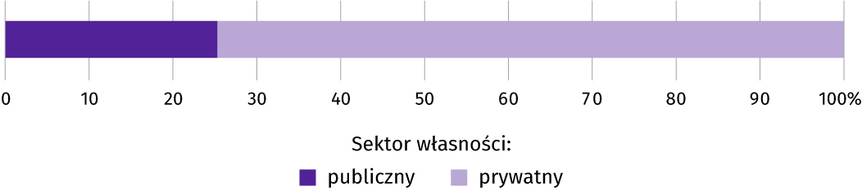

Spośród pracujących, którzy w związku z sytuacją epidemiczną korzystali z zasiłku opiekuńczego na czas opieki nad dzieckiem do lat 8 z powodu zamknięcia żłobka, przedszkola, klubu dziecięcego, szkoły najwięcej pracowało w podmiotach gospodarki narodowej z liczbą pracujących 50 i więcej osób – 48,1%.
Wykres 18. Struktura pracujących, którzy w związku z sytuacją epidemiczną korzystali z zasiłku opiekuńczego na czas opieki nad dzieckiem do lat 8 z powodu zamknięcia żłobka, przedszkola, klubu dziecięcego, szkoły według wielkości podmiotów gospodarki narodowej w czwartym kwartale 2021 r.
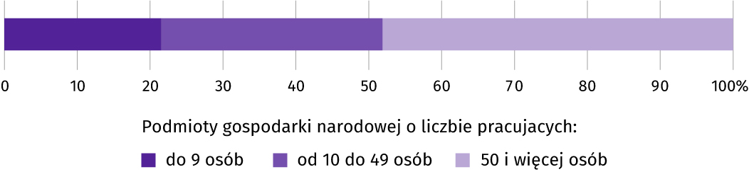

Skala wykorzystania opieki nad dzieckiem z omawianego powodu była w regionach dość zbieżna. Udział liczby pracujących rodziców oraz opiekunów prawnych korzystających z prawa opieki nad dzieckiem z powodu sytuacji epidemicznej wahał się od 0,5% do 0,9%.

Podmioty gospodarki narodowej

W lutym 2022 r. liczba podmiotów gospodarki narodowej wzrosła o 0,4% w stosunku do poprzedniego miesiąca. Zwiększyła się liczba jednostek, które zostały wpisane (o 15,5%), natomiast zmniejszyła się liczba wykreślonych z rejestru REGON (o 39,3%). W końcu miesiąca, w porównaniu ze styczniem br., odnotowano więcej podmiotów, które miały zawieszoną działalność (o 2,3%).
Według stanu na koniec lutego br. w rejestrze REGON wpisanych było 412,6 tys. podmiotów gospodarki narodowej, tj. o 3,8% więcej niż przed rokiem i o 0,4% więcej niż w końcu stycznia br.
Liczba zarejestrowanych osób fizycznych prowadzących działalność gospodarczą wyniosła 272,0 tys. i w porównaniu z ana-logicznym okresem 2021 roku wzrosła o 3,9%. Do rejestru REGON wpisanych było 78,4 tys. spółek, w tym 51,4 tys. handlowych. Liczba tych podmiotów wzrosła w skali roku odpowiednio o 5,0% i 7,9%.
Według przewidywanej liczby pracujących, przeważały podmioty o liczbie pracujących poniżej 10 osób (97,1% ogółu podmiotów). Udział podmiotów o przewidywanej liczbie pracujących 10–49 wyniósł 2,3%, a podmioty powyżej 49 pracujących stanowiły 0,6% wszystkich podmiotów wpisanych do rejestru REGON. W skali roku wzrost liczby podmiotów wystąpił jedynie wśród jednostek najmniejszych – o przewidywanej liczbie pracujących 0–9 (o 3,9%).
W ciągu roku największy wzrost liczby podmiotów odnotowano w sekcjach informacja i komunikacja oraz wytwarzanie i zao-patrywanie w energię elektryczną, gaz, parę wodną i gorącą wodę (odpowiednio o 15,8% i 15,5%), a w ciągu miesiąca − w sek-cji wytwarzanie i zaopatrywanie w energię elektryczną, gaz, parę wodną i gorącą wodę (o 2,8%).
Według stanu na koniec lutego br. w rejestrze REGON 50,1 tys. podmiotów miało zawieszoną działalność (o 2,3% więcej niż przed miesiącem). Zdecydowaną większość stanowiły osoby fizyczne prowadzące działalność gospodarczą (92,4%). W ciągu miesiąca wśród podmiotów z zawieszoną działalnością liczba osób fizycznych prowadzących działalność gospodarczą zwiększyła się o 2,4%, spółek handlowych – o 1,3%, a cywilnych – o 1,1%.
Mapa 3. Podmioty gospodarki narodowej z zawieszoną działalnością
Stan w końcu lutego 2022 r.
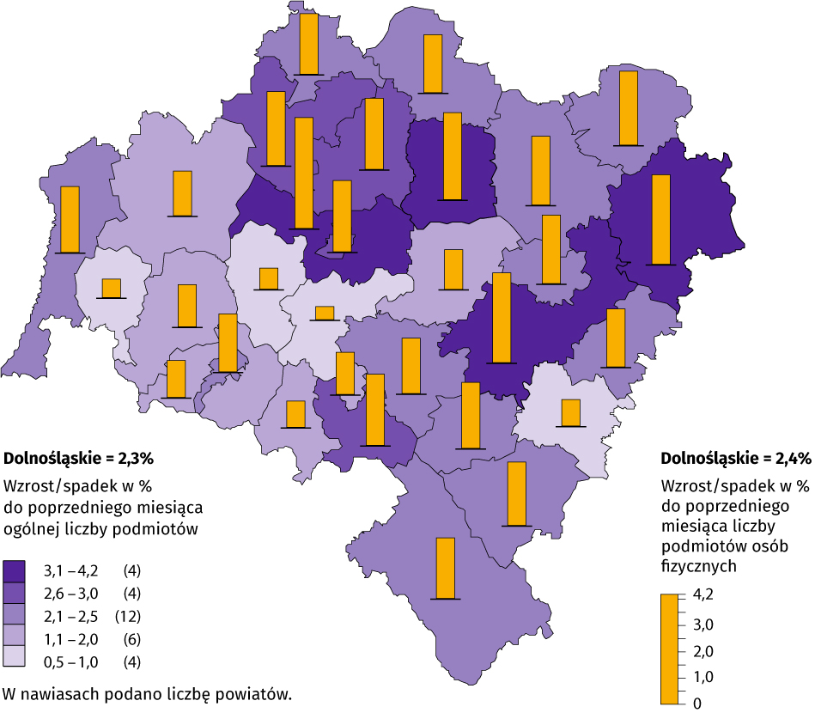

W lutym br. do rejestru REGON wpisano 2937 nowych podmiotów, tj. o 15,5% więcej niż w poprzednim miesiącu. Wśród nowo zarejestrowanych jednostek przeważały osoby fizyczne prowadzące działalność gospodarczą, których wpisano 2345 (o 19,6% więcej niż w styczniu br.). Liczba nowo zarejestrowanych spółek handlowych (447) była większa o 5,7%, w tym spółek z ogra-niczoną odpowiedzialnością (405) – o 6,0%, a spółek cywilnych (37) – mniejsza o 2,6%.
W omawianym miesiącu wykreślono z rejestru REGON 1492 podmioty (o 39,3% mniej niż przed miesiącem), w tym 1224 osoby fizyczne prowadzące działalność gospodarczą (odpowiednio o 44,0% mniej) i 197 spółek handlowych (więcej o ponad 40%), w tym 160 spółek z ograniczoną odpowiedzialnością (więcej o 44,1%).
Wykres 19. Podmioty gospodarki narodowej nowo zarejestrowane i wyrejestrowane w lutym 2022 r.
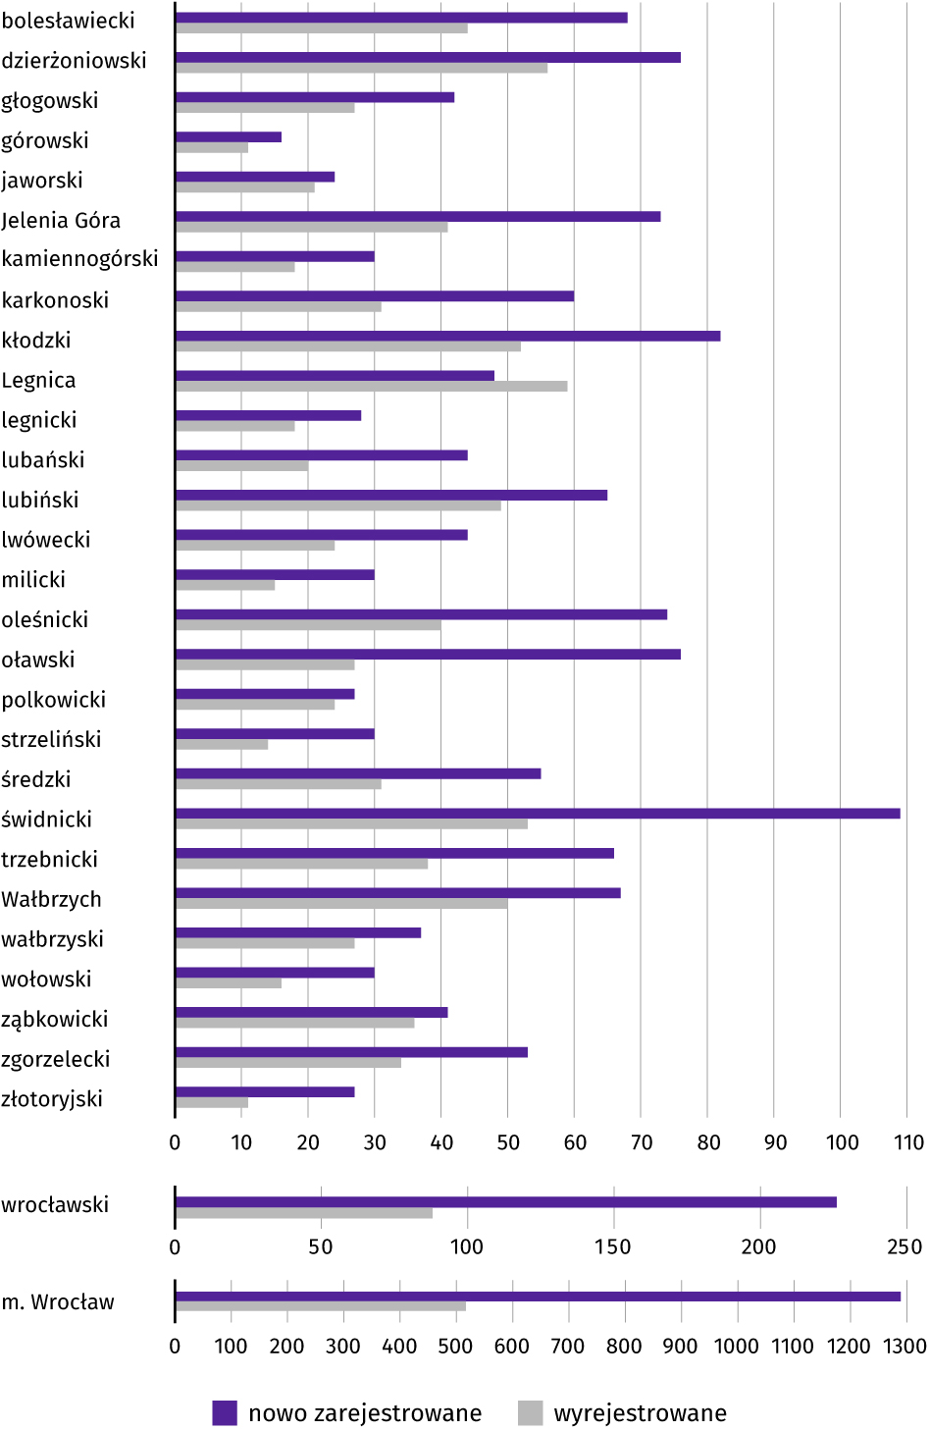

Koniunktura gospodarcza

W marcu w większości badanych obszarów przedsiębiorcy oceniają koniunkturę gorzej niż w lutym. Największe
pogorszenie ocen nastąpiło w sekcji transport i gospodarka magazynowa. Oceny wzrosły jedynie w zakwaterowaniu i gastronomii, natomiast w informacji i komunikacji oceny są podobne jak przed miesiącem.
Wskaźnik ogólnego klimatu koniunktury gospodarczej jest wskaźnikiem złożonym. Obliczany jest jako średnia arytmetyczna sald odpowiedzi na pytania z ankiety miesięcznej dotyczące bieżącej i przewidywanej sytuacji gospodarczej przedsiębiorstwa. Przyjmuje wartości od –100 do +100, przy czym wartości poniżej zera są oceniane jako negatywne (wskazujące na gorszą koniunkturę), a powyżej zera – jako pozytywne (wskazujące na dobrą koniunkturę). Wskaźnik przyjmujący wartość równą zero oznacza sytuację, gdy koniunktura nie zmienia się.
Wykres 20. Wskaźniki ogólnego klimatu koniunktury według rodzaju działalności (sekcje i działy PKD 2007)
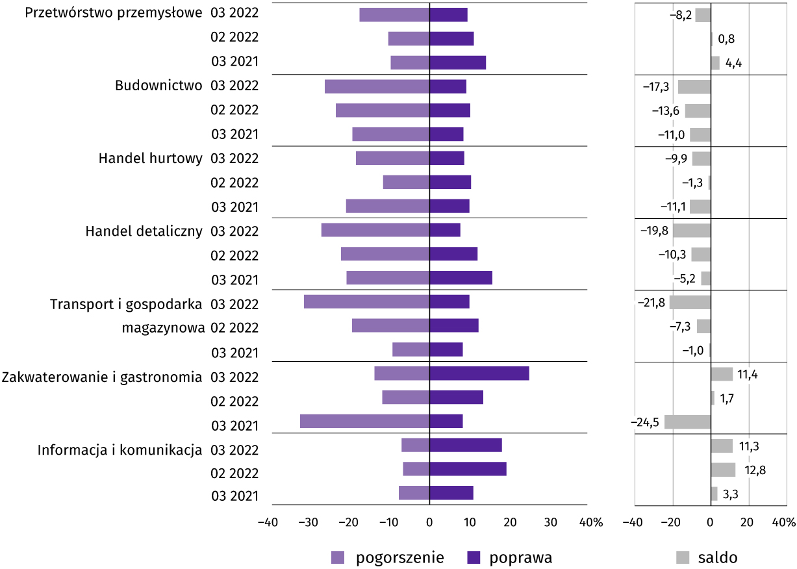

Wyniki badania dot. wpływu pandemii koronawirusa SARS-CoV-2 na koniunkturę gospodarczą
W marcu br. przedsiębiorcy ze wszystkich badanych sekcji uważali, że pandemia stwarza nieznaczne zagrożenie. Wśród firm zajmujących się budownictwem odnotowano największy odsetek przekonanych, że jej konsekwencje zagrażają stabilności firmy (13,4%). Brak negatywnych skutków pandemii „koronawirusa” i jej skutków dla działalności gospodarczej zauważało od 6,4% firm zajmujących się przetwórstwem przemysłowym do 18,8% firm działających w handlu hurtowym. Największy odsetek firm uważających, że pandemia stwarza poważne zagrożenie odnotowano w handlu detalicznym (24,7%).
Pyt. 1. Negatywne skutki pandemii koronawirusa i jej konsekwencje dla prowadzonej przez Państwa firmę działalności gospodarczej będą w bieżącym miesiącu:
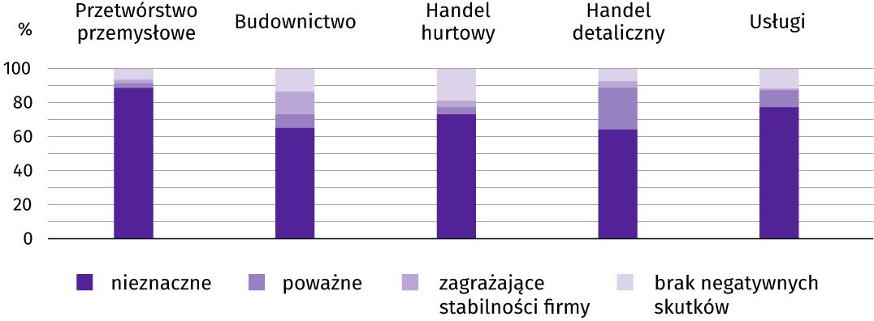

Wśród prezentowanych rodzajów działalności pracą zdalną i zbliżonymi formami pracy w najwyższym stopniu w marcu objęci byli zatrudnieni w usługach (32,5%). Na nieobecność pracowników wynikającą z nieplanowanych absencji z tytułu urlopów, opieki nad dziećmi, członkami rodzin itp. najczęściej wskazywali przedstawiciele handlu detalicznego (6,7%), a na brak pracowników z uwagi na kwarantannę lub inne ograniczenia – przedstawiciele firm budowlanych (6,4%).
Pyt. 2. Proszę podać szacunkowo, jaki procent pracowników Państwa firmy (niezależnie od rodzaju umowy: o pracę, cywilnoprawną, pracowników samozatrudnionych, stażystów, agentów itp.) obejmie w bieżącym miesiącu każda z poniższych sytuacji:
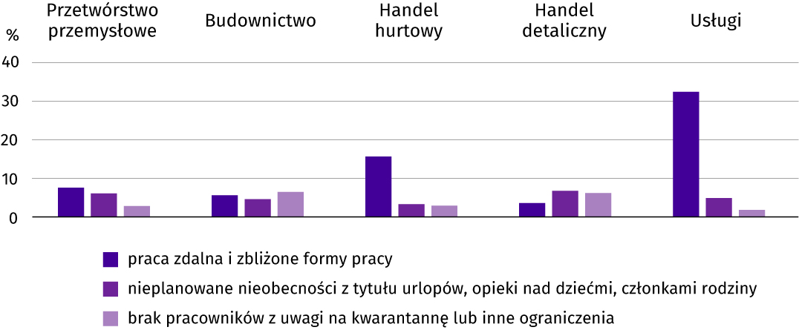

W marcu przedsiębiorcy ze wszystkich prezentowanych obszarów działalności gospodarczej przewidywali spadek zamówień na półprodukty, surowce, towary lub usługi itp. składane w ich firmie przez klientów. Największego spadku spodziewano się w firmach zajmujących się usługami (o 6,0%) oraz handlem detalicznym (o 5,5%). Najmniejszego spadku oczekiwali przedsiębiorcy działający w przetwórstwie przemysłowym (o 1,9%).
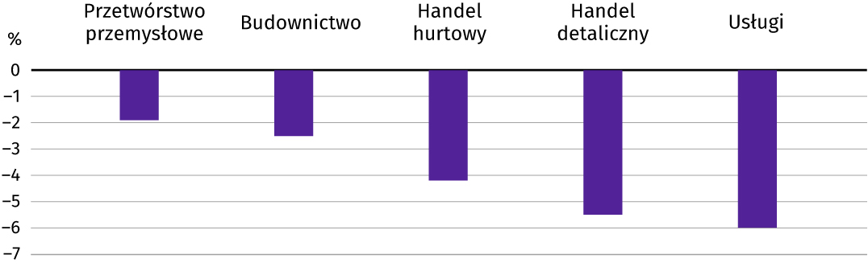
Pyt. 3. Jaka będzie w bieżącym miesiącu szacunkowa (w procentach) zmiana zamówień na półprodukty, surowce, towary lub usługi itp. składanych w Państwa firmie przez klientów? Niezależnie od przyczyny zmiany i w porównaniu do sytuacji gdyby nie było pandemii:

Oceniając możliwości przetrwania firmy przy utrzymaniu przez dłuższy czas bieżących działań i ograniczeń powziętych w celu zwalczania koronawirusa przez władze państwowe w Polsce (ale także wynikające z działań innych krajów, np. w zakresie ruchu granicznego) większość przedsiębiorców uznała, że firma przetrwałaby powyżej 6 miesięcy.
Pyt. 4. Jeżeli bieżące działania i ograniczenia powzięte w celu zwalczania koronawirusa przez władze państwowe w Polsce (ale także wynikające z działań innych krajów, np. w zakresie ruchu granicznego) funkcjonujące w momencie wypełniania ankiety utrzymywałyby się przez dłuższy czas, ile miesięcy Państwa przedsiębiorstwo byłoby w stanie przetrwać?
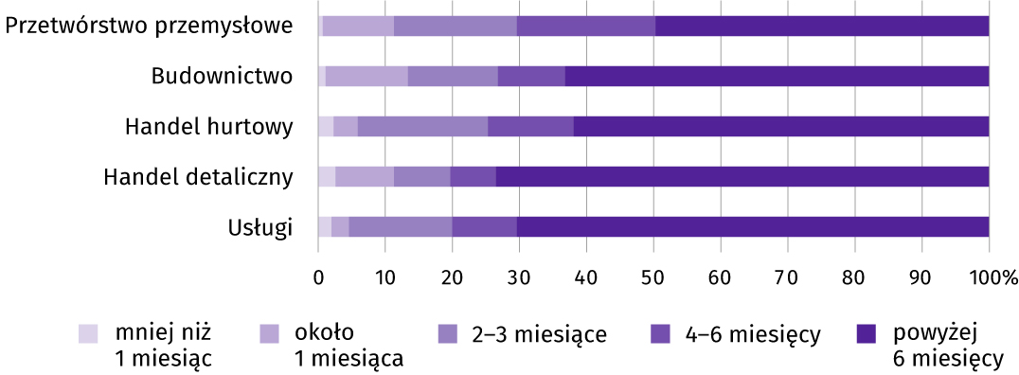

Pyt. 5. Z zaobserwowanych w ostatnich trzech miesiącach (grudzień, styczeń, luty) negatywnych skutków pandemii koronawirusa najbardziej do Państwa firmy odnoszą się:
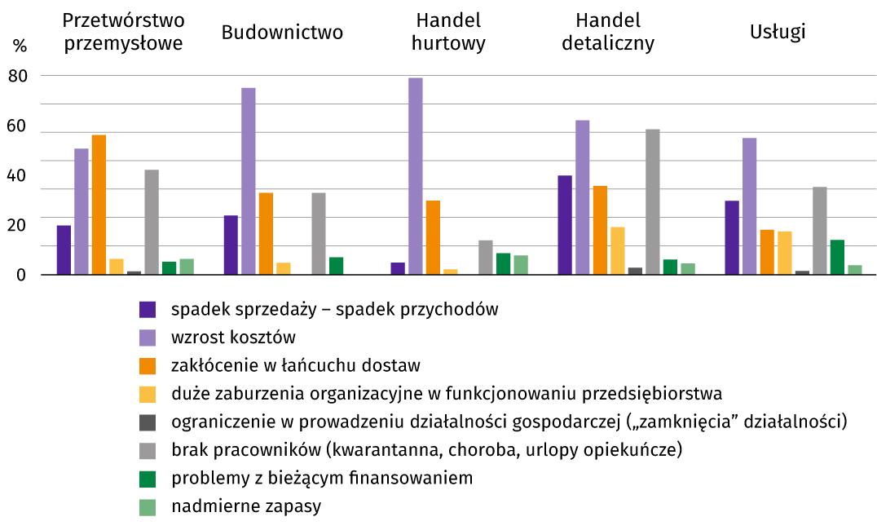

Z zaobserwowanych przez przedsiębiorców w okresie od grudnia 2021 r. do lutego br. negatywnych skutków pandemii koronawirusa do przedstawicieli handlu hurtowego najczęściej odnosił się wzrost kosztów, a do przedstawicieli handlu detalicznego – spadek sprzedaży, a co za tym idzie – spadek przychodów. Duże znaczenie miały także: zakłócenia w łańcuchu dostaw (56,1% firm zajmujących się przetwórstwem przemysłowym) oraz brak pracowników z uwagi na kwarantannę, choroby, urlopy opiekuńcze (58,4% firm zajmujących się handlem detalicznym).
Pyt. 6. Jaka będzie w bieżącym miesiącu, w relacji do poprzedniego miesiąca, szacunkowa (w procentach) zmiana poziomu zatrudnienia w Państwa firmie?
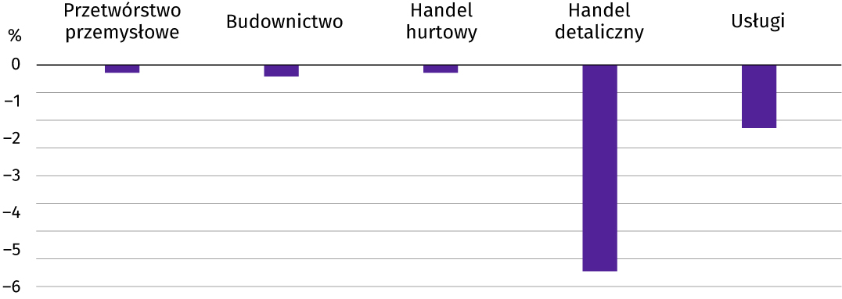

W marcu br. wszystkie badane firmy spodziewają się, że poziom zatrudnienia w ich przedsiębiorstwie zmniejszy się w porównaniu z lutym br., przy czym w przypadku firm zajmujących się handlem detalicznym będzie to spadek dosyć znaczny, w przypadku firm działających w handlu hurtowym, przetwórstwie przemysłowym i budownictwie − niewielki.
* * *
Więcej na temat wyników badań koniunktury gospodarczej zaprezentowano na stronie Urzędu Statystycznego w Zielonej Górze https://zielonagora.stat.gov.pl/osrodki/osrodek-badan-koniunktury/obk-dane
* * *
W przypadku cytowania danych Głównego Urzędu Statystycznego prosimy o zamieszczenie informacji: „Źródło: dane GUS”, a w przypadku publikowania obliczeń dokonanych na danych opublikowanych przez Urząd Statystyczny we Wrocławiu prosimy o zamieszczenie informacji: „Źródło: opracowanie własne na podstawie danych GUS”.

Opracowanie merytoryczne: Rozpowszechnianie:
Urząd Statystyczny we Wrocławiu Informatorium Statystyczne
p.o. Dyrektora Halina Woźniak tel: 71 371 63 62, 71 371 64 55
tel: 71 371 64 00


Dolnośląski Ośrodek Badań Regionalnych wroclaw.stat.gov.pl
tel. 71 371 63 71 @WROCLAW_STAT

e-mail: A.Ilczuk@stat.gov.pl @USWroclaw
Powiązane opracowania
Sytuacja społeczno-gospodarcza kraju
Biuletyn Statystyczny GUS
Koniunktura w przetwórstwie przemysłowym, budownictwie, handlu i usługach (marzec 2022)
Miesięczna informacja o podmiotach gospodarki narodowej w rejestrze REGON
Informacja o podmiotach gospodarki narodowej wpisanych do rejestru REGON – luty 2022
Kwartalna informacja o podmiotach gospodarki narodowej w rejestrze REGON rok 2021
Sytuacja społeczno-gospodarcza województw
Koniunktura gospodarcza w województwie dolnośląskim
Biuletyn statystyczny województwa dolnośląskiego
Sytuacja społeczno-gospodarcza Wrocławia
Temat dostępny w bazach danych
Dziedzinowe Bazy Wiedzy
Bank Danych Lokalnych
Rejestr REGON
Ważniejsze pojęcia dostępne w słowniku
Cena bazowa
Ceny skupu
Ceny targowiskowe
Koniunktura gospodarcza
Mieszkania oddane do użytkowania
Produkcja sprzedana przemysłu
Przeciętne miesięczne wynagrodzenie brutto
Przeciętne zatrudnienie
Przedsiębiorstwo handlowe
Rok gospodarczy w rolnictwie
Skup produktów rolnych
Sprzedaż detaliczna towarów
Sprzedaż hurtowa
Stopa bezrobocia rejestrowanego

Do długotrwale bezrobotnych zalicza się osoby pozostające w rejestrze powiatowego urzędu pracy łącznie przez okres ponad 12 miesięcy w okresie ostatnich dwóch lat, z wyłączeniem okresów odbywania stażu i przygotowania zawodowego w miejscu pracy.
Dotyczy wolnych miejsc pracy i miejsc aktywizacji zawodowej.
Przeciętne wartości temperatur i opadów obliczono jako średnie arytmetyczne przeciętnych miesięcznych wartości z czterech stacji hydrologiczno--meteorologicznych Instytutu Meteorologii i Gospodarki Wodnej, zlokalizowanych w Jeleniej Górze, Kłodzku, Legnicy i Wrocławiu.
Dane meldunkowe – mogą ulec zmianie po opracowaniu sprawozdań kwartalnych.
Zebrane dane pochodzą z odpowiedzi na cztery dodatkowe pytania dołączone na Portalu Sprawozdawczym do badania „Popyt na pracę”. Na pytania dotyczące wpływu pandemii na sposób działania oraz zachowania przedsiębiorstw odpowiedzi udzieliła ok. połowa jednostek, które wypełniły sprawozdania.
Dotyczy osób prawnych, jednostek organizacyjnych niemających osobowości prawnej oraz osób fizycznych prowadzących działalność gospodarczą (bez osób fizycznych prowadzących gospodarstwa indywidualne w rolnictwie).
Badanie zostało przeprowadzone w dniach od 1 do 10 marca 2022 r. na próbie jednostek przemysłowych, budowlanych, handlowych i usługowych. W przeciwieństwie do podstawowego badania koniunktury, odpowiedzi na dodatkowy blok pytań były udzielane na zasadzie dobrowolności. W pytaniach 1, 4 i 5 zaprezentowany jest procent odpowiedzi respondentów na dany wariant, w pytaniach 2, 3 i 6 – średnia z wartości udzielonych odpowiedzi. Dane zostały zagregowane zgodnie z metodologią agregacji (ważenia) stosowaną standardowo w badaniu koniunktury gospodarczej.

